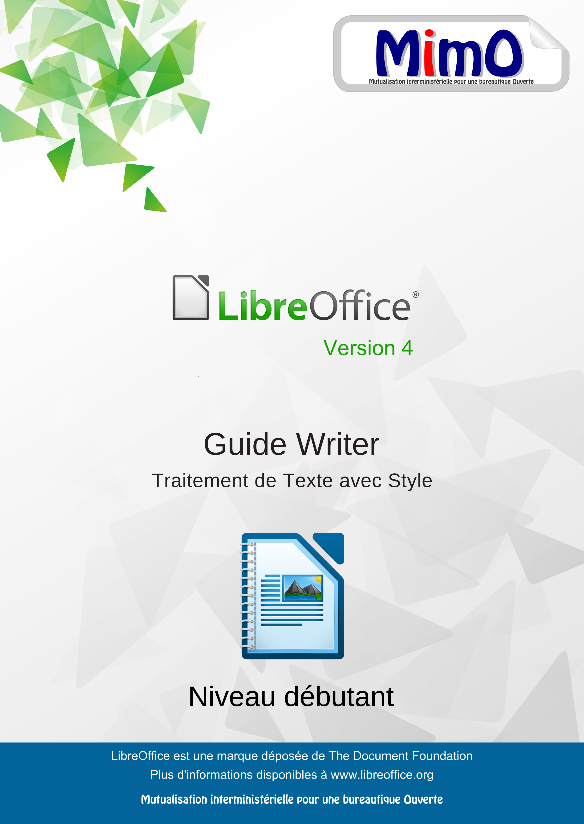
Note à l’attention du lecteur
Dans la suite du document, il est implicitement considéré que la suite LibreOffice est installée dans sa version 4 sur un poste de travail doté d’une version Windows.

Apparence de LibreOffice
LibreOffice fonctionne sous les systèmes d’exploitation Windows, Linux et Mac OS X, chacun de ces systèmes pouvant exister sous plusieurs versions. Chacune de ces configurations peut donner lieu à des options d’affichage différentes (polices, couleurs, thèmes, gestionnaire de fenêtres, icônes). De plus, ces options d’affichage sont pour certaines personnalisables par les utilisateurs.
Les illustrations de ce chapitre ont été réalisées sous Windows avec le jeu d’icônes Galaxy. Certaines images ne ressembleront donc pas exactement à ce que vous voyez sur votre ordinateur. En cas de confusion sur une icône, dont l’apparence peut être très différente d’un jeu à l’autre, vous pouvez vérifier son nom, qui apparaît dans l’infobulle lorsque vous placez le pointeur de la souris au-dessus.

Licence
 | Cette documentation utilisateur est mise à votre disposition sous licence Creative Commons par le groupe MimO. La licence CC by nc sa s’applique à l’ensemble du document à l’exception du logo MimO régi par des dispositions spécifiques.
 | Le contrat est un contrat Paternité-NonCommercial-ShareAlike 2.0 France disponible en ligne en cliquant sur le logo ci-contre.

Vous êtes libres :
- de reproduire, distribuer et communiquer cette création au public,
- de modifier cette création.

Selon les conditions suivantes :
 | Paternité. Vous devez citer le nom de l’auteur original.
 | Pas d’Utilisation Commerciale. Vous n’avez pas le droit d’utiliser cette création à des fins commerciales.
 | Partage des Conditions Initiales à l’Identique. Si vous modifiez, transformez ou adaptez cette création, vous n’avez le droit de distribuer la création qui en résulte que sous un contrat identique à celui-ci.
- À chaque réutilisation ou distribution, vous devez faire apparaître clairement aux autres les conditions contractuelles de mise à disposition de cette création,
- chacune de ces conditions peut être levée si vous obtenez l’autorisation du titulaire des droits.

Ce qui précède n’affecte en rien vos droits en tant qu’utilisateur (exceptions au droit d’auteur : copies réservées à l’usage privé du copiste, courtes citations, parodie…).

Ce qui précède est le résumé explicatif du contrat de licence. Le contrat complet est disponible sur le site « Creative Commons France » :
http://creativecommons.org/licenses/by-nc-sa/2.0/fr/legalcode.

Pour obtenir plus d’information sur les licences Creative Commons :
consultez le site : http://creativecommons.fr

l’adresse postale de Creative Commons : CERSA CNRS Université Paris II
10 rue Thénard 75005 Paris
Téléphone : 01 42 34 58 97

Dispositions spécifiques pour l’utilisation du logo MimO
Le logo MimO est la propriété exclusive du groupe Mutualisation interministérielle pour une bureautique ouverte. Il est apposé sur les documents (notice technique, documentation…) validés par ce groupe.
Il ne peut être utilisé sur des documents créés ou modifiés par des tiers.
Toute copie, reproduction ou représentation intégrale ou partielle de ce logo, par quelque procédé que ce soit, en dehors de l’intégralité du document original sur lequel il est apposé, est illicite et constitue une contrefaçon.

Historique des versions du document
Version | Date | Commentaire
Originale | 23/10/2009 | CNAF
MIMO | 02/11/2009 | Mise en forme selon modèle MIMO
v3.30 | 07/2011 | Mise à jour adaptation passage LibreOffice
V3.31 | 16/11/2011 | Mise à jour du § 9.2 Calculs et formules
V3.50 | 01/02/2012 | Mise à jour passage à la version 3.5 chapitre 3.4 et §13.3  Ajout chapitre 14
V3.5.1 | 01/08/2012 | Ajout chapitre 15
V3.5.2 | 10/10/2012 | Ajout § 3.3.3
V3.6.0 | 12/12/2012 | page 14 – page 15  § 4.2.4 retrait et espacement
V4.0 | 05/2013 | Mise à jour de la documentation pour la v4
V4.2 | 04/2014 | Nouveautés de la version 4.2
4.3 | 12/2014 | Nouveautés de la version 4.3

Rédacteurs
Agnès GOUABAULT - Caisse d’Allocations Familiales du Calvados
Eva HERVO - Caisse d’Allocations Familiales du Calvados
Danielle MORENO – SG/SPSSI/CPII/DONC/AS
Thierry BOULESTIN– SG/SPSSI/CPII/DONC/AS

Re lecteurs
François BéGASSE – Indépendant

Référence (s) intranet
http://bureautique.info.application.i2/

Contact
Courriel : liste.bureau-llmimo@culture.gouv.fr

CONVENTIONS DE NOTATION
Tout au long de ce manuel, vous pourrez rencontrer un certain nombre de signes (pictogrammes). Ces derniers sont destinés à attirer votre attention sur des points particuliers.
Chacun des pictogrammes a un but spécifique, comme l’indique la table de correspondance ci-dessous :

Pictogramme | Correspondance
 | Attention, important
 | Astuce
8  Instruction | Procédure
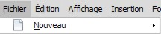 | Nom de menu, Nom d’une commande dans le menu
 | Touche clavier
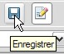 | - Bouton Enregistrer de la barre d’outils Standard

Table des matières
1 - Introduction 10
1.1 - La suite LibreOffice 10
1.2 - Environnement Writer 10
1.2.1 - Lancement 10
1.2.2 - Écran d’accueil 11
1.2.3 - Écran de travail 12
1.2.4 - Le volet latéral 13
1.2.5 - Les règles graduées 14
1.2.6 - Les barres d’outils 15
1.2.7 - Le menu contextuel 19
1.2.8 - Gestion des extensions 19
2 - conversion des documents Microsoft 20
2.1 - Convertir 20
3 - Gestion du document 21
3.1 - Ouvrir un nouveau document (créer) 21
3.1.1 - Standard 21
3.1.2 - d’après un modèle 21
3.1.3 - Avec l’assistant 22
3.2 - Ouvrir un document existant 22
3.2.1 - Ouvrir un fichier Writer 22
3.3 - Ouvrir un document récent 23
3.3.1 - Importation de nouveaux formats de documents 23
3.4 - Enregistrer un document 23
3.4.1 - Enregistrer un nouveau document 23
3.4.2 - Enregistrer un document existant 24
3.4.3 - Convertir un fichier au format PDF 24
3.4.4 - Diffuser un document avec Multidiff 25
3.4.5 - Propriétés du document – Gestion de l’onglet sécurité 26
3.4.6 - Ouvrir le fichier en lecture seule 27
3.4.7 - Enregistrer les modifications 27
3.4.8 - Protéger/Annuler la protection 28
3.5 - Protéger un document lors de l’enregistrement 28
3.5.1 - Enregistrer le fichier avec mot de passe 28
3.5.2 - Suppression du mot de passe 29
3.5.3 - Incorporation des polices 29
3.6 - Imprimer 29
3.6.1 - Impression simple d’un document 29
3.6.2 - Impression multiple 30
3.7 - Aperçu avant impression 30
3.7.1 - Afficher l’aperçu 30
3.7.2 - Paramétrer l’affichage et imprimer 31
3.7.3 - La barre d’outils Aperçu 31
3.8 - Aperçu dans le navigateur WEB 31
3.9 - Zoom & disposition des pages 31
3.9.1 - Utiliser le menu 31
3.9.2 - Utiliser la barre d’outils intégrée à la barre d’état 32
3.10 - Manipulations de base 32
3.10.1 - Saisir 32
3.10.2 - Se déplacer 33
3.10.3 - Sélectionner un/des élément (s) 34
3.10.4 - Copier/déplacer un élément 34
4 - présentation des données 35
4.1 - Caractères 35
4.1.1 - Mise en forme 35
4.1.2 - La casse 36
4.1.3 - Espace insécable 37
4.2 - Paragraphes 37
4.2.1 - Mise en forme 38
4.2.2 - Retraits et espacement 38
4.2.3 - Alignement 39
4.2.4 - Gérer les retraits sur la règle 40
4.2.5 - Les tabulations 40
4.2.6 - Créer la tabulation 42
4.2.7 - Retrait et espacement 43
4.2.8 - Enchaînements 44
4.2.9 - Bordure et arrière-plan 45
5 - Autocorrection 46
Corriger une faute ponctuelle 47
Corriger intégralement un document 47
5.1 - Dictionnaire des synonymes 48
6 - Autotexte 49
6.1.1 - Définir 49
6.1.2 - Utiliser 50
6.1.3 - Modifier 50
6.1.4 - Renommer, supprimer 50
6.2 - Liste à puces et numérotation 51
6.2.1 - Créer une liste 51
6.2.2 - Stopper la liste à puce ou numérotation 52
7 - tableaux 53
7.1.1 - Présentation 53
7.1.2 - Créer un tableau 54
7.1.3 - Saisir du texte 56
7.1.4 - Insérer un tableau 56
7.1.5 - Sélectionner (tableau, ligne, colonne) 57
7.2 - Insérer des lignes ou des colonnes 58
7.2.1 - Supprimer des cellules, des lignes ou des colonnes 59
7.2.2 - Hauteur de lignes et largeur de colonnes 60
7.3 - Mise en forme du tableau 61
7.3.1 - Nommer les tableaux 63
7.3.2 - Options de présentation 63
7.3.3 - Formater la cellule 66
7.3.4 - Orienter le texte dans les cellules 68
7.3.5 - Supprimer un tableau 69
7.3.6 - Hauteur des lignes 69
7.3.7 - Largeur des colonnes 70
8 - Tri et conversions 73
8.1 - Trier les lignes d’un tableau 73
8.2 - Conversion tableau ⬄ texte ou texte ⬄ tableau 74
8.2.1 - Tableau en texte 74
8.2.2 - Texte en tableau 74
9 - Insertion depuis Calc 75
9.1 - Insérer un tableau 75
9.2 - Insérer un graphique 76
10 - Calculs et Formules dans les tableaux 77
10.1 - Format des données numériques 77
10.2 - Calculs et Formules 77
10.2.1 - Additionner ligne ou colonne 77
10.2.2 - Les formats numériques 78
10.2.3 - Formats personnalisés 79
10.3 - Calculs et formules plus complexes 80
11 - Création de Diagrammes dans Writer 81
11.1 - Présentation 81
11.2 - La barre d’outils Diagramme 81
11.3 - Diagramme à partir d’un tableau existant 81
11.4 - Diagramme auto constitué 82
12 - Modèles 84
12.1 - Créer un modèle 84
12.2 - Créer un document basé sur un modèle 85
12.3 - Importer des modèles 86
12.4 - Modifier un modèle et l’enregistrer 87
12.4.1 - En format modèle 88
12.4.2 - En format document 88
12.5 - Supprimer un modèle personnel 88
12.6 - Choisir un modèle par défaut à l’ouverture 88
12.7 - Revenir au modèle d’origine par défaut 90
12.8 - Utiliser l’autotexte 90
12.9 - Insertion Champs 90
12.9.1 - Inclure un champ permettant de saisir du texte 90
12.9.2 - Inclure un champ dans le modèle permettant d’insérer une liste de choix 91
12.9.3 - Insérer un champ répété 91
12.9.4 - Insérer un champ de type date, nom du document… 93
13 - Objets de dessin, Images 94
13.1 - Les objets dessin 94
13.1.1 - Les barres d’outils 94
13.1.2 - Insérer un objet dessin 94
13.1.3 - Manipulations de base 95
13.1.4 - Formater les objets dessin 97
13.1.5 - Grouper/Dissocier des objets 97
13.2 - Écrire en suivant une courbe 97
13.3 - L’objet Fontwork 98
13.3.1 - Insertion d’un effet Fontwork 98
13.3.2 - Modifier l’objet Fontwork 99
13.4 - Les images 100
13.4.1 - Insérer un objet de la Gallery 100
13.4.2 - Modifier l’habillage de l’image 100
13.4.3 - Ajouter une image dans la Gallery 101
14 - Insertion d’images 102
14.1 - Présentation 102
14.2 - Mise en œuvre 102
14.3 - Les paramètres des images 103
14.4 - Positionner 107
14.5 - Alignement 107
14.6 - Légende des images 107
14.6.1 - Éditer avec un outil externe 109
14.7 - Rotation des images 109
14.8 - Créer une image composite 110
14.9 - Insertion de cadre 110
14.10 - Continuer du texte d’un cadre à un autre cadre 112
14.11 - 11Logo module graphique Python 113
14.11.1 - Icônes de déplacement de la tortue 113
14.11.2 - Démarrage et arrêt du programme 113
14.11.3 - Origine 113
14.11.4 - Effacer l’écran 113
14.11.5 - Ligne de commande 113
14.11.6 - Mise en évidence de la syntaxe/traduction 114
14.12 - Édition du programme 114
15 - Filigrane 115
15.1 - À partir d’une image existante 115
15.2 - Supprimer un filigrane : 116
16 - Liste des raccourcis clavier généraux de LibreOffice 117
16.1 - Raccourcis clavier incluant des touches de fonction 118
16.2 - Raccourcis clavier de la Gallery 118
16.3 - Raccourcis clavier de la zone Nouveau thème de la Gallery : 118
16.4 - Raccourcis clavier de la zone d’aperçu de la Gallery : 119
16.5 - Raccourcis clavier pour les objets de dessin. 119

Introduction

La suite LibreOffice
LibreOffice (parfois abrégé en LibO) désigne à la fois le logiciel libre de bureautique, la communauté de développeurs, le site Internet hébergeant l’ensemble du projet.
La suite bureautique est divisée en plusieurs modules pouvant interagir entre eux et partageant des concepts généraux communs :
- Writer : traitement de texte.
Les documents réalisés avec Writer ont l’extension « odt » ou « ott » pour les modèles.

- Calc : tableur.
Les fichiers réalisés avec Calc ont l’extension « ods » ou « ots » pour les modèles.

- Impress : création de présentations.
Les présentations réalisées avec Impress ont l’extension « odp » ou « otp » pour les modèles.

- Draw : dessin.

Environnement Writer

Lancement
8
Cliquer sur le bouton Démarrer / barre des tâches
PROGRAMMES, LibreOffice 4.x

Écran d’accueil
L’écran d’accueil s’affiche au démarrage de LibreOffice 4.x sous la forme d’un assistant.

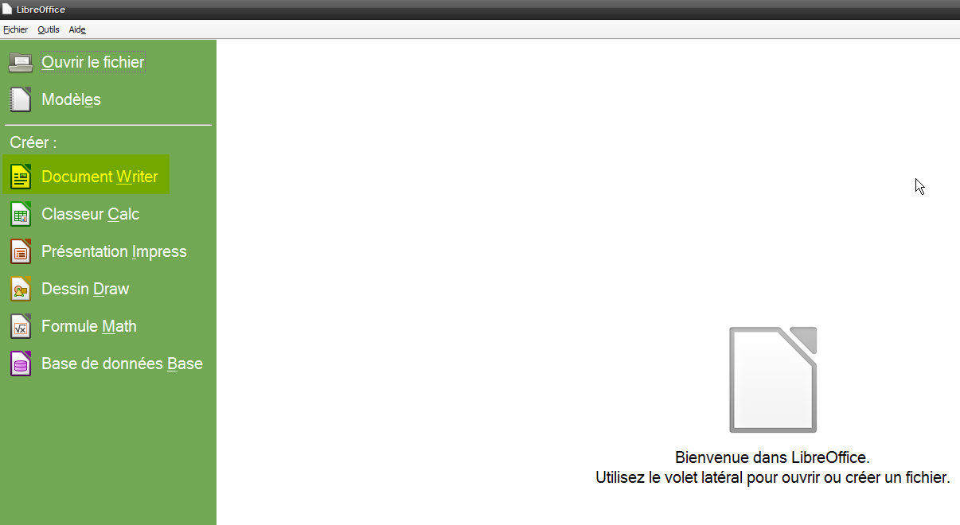

Écran de travail
L’écran de travail est composé de différents éléments.

Les boutons de navigation ont été déplacés du bas de l’ascenseur vertical à la barre de Recherche rapide.

Barre de titre
- A gauche, icône Writer
- Nom du document actif
Barres d'outils
AFFICHAGE, Barres d'outils
Barre des menus

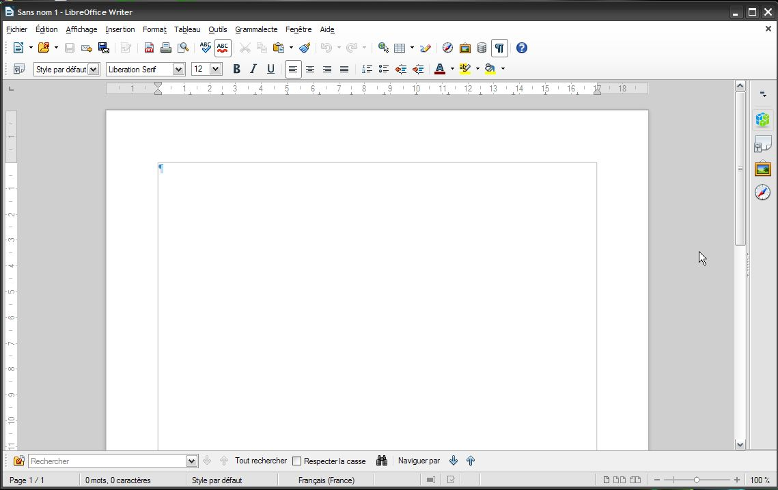
Règles
AFFICHAGE, Règle
Délimitations de texte
AFFICHAGE, Délimitations du texte
Boutons
- Réduire
- Niveau inférieur/Agrandir
- Fermer
Volet latéral
Barre de défilement
Barre d'état
- Affichage du n° et nombre de pages
- Style de la page active
- Informations sur le document
Boutons de navigation

Le volet latéral

Ce volet se loge par défaut à droite de la page, il permet de gagner de la place en hauteur, avec la possibilité de désactiver la barre horizontale d’outils Formatage

Désactiver la barre d’outils
AFFICHAGE, Barres d’outils, Formatage
8
Afficher les volets
AFFICHAGE, Volet latéral de la barre des menus.
Titre du volet  Panneau caractère  Panneau Paragraphes  Poignée de réduction du bandeau  Panneau Page | 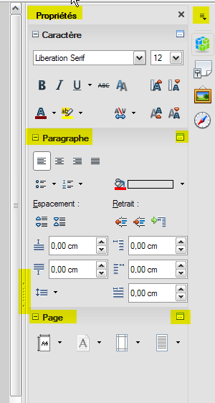 | Menu de la barre des volets  Propriétés  Styliste (styles et formatage)  Gallery  Navigateur  Cliquer pour obtenir la boîte de dialogue « Plus d’options »

Il est possible de le détacher par sa commande « Détacher » du Menu de la barre des volets
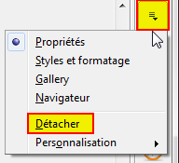

Les règles graduées
Le traitement de texte comporte deux règles : une horizontale et une verticale.
Pour afficher/masquer les règles, il faut passer par le menu :
8
Outils ► Options.
Dans la boîte de dialogue, choisir LibreOffice Writer puis Affichage.
Dans la zone Afficher, cocher barre de défilement verticale ou barre de défilement horizontale.
On remarquera à cette occasion que l’on peut fixer l’unité de mesure de la règle.
La règle horizontale
Elle est affichée par défaut au-dessus de la zone de travail et permet de visualiser les distances des textes, paragraphes, retraits, objets, etc. par rapport à la marge de gauche du document.
Le bouton situé à l’extrême gauche de cette barre permet le choix des taquets de tabulations. Le double taquet gauche et le taquet droit présents sur la règle indiquent les retraits gauche et droit du texte sur lequel est positionné le curseur. La zone blanche indique la zone de saisie autorisée. À l’inverse, la zone grisée ne sera pas accessible pour une mise en place de caractères.
La règle verticale
Cette règle, située à gauche de l’écran, possède les mêmes fonctions que la règle horizontale, mais les distances affichées sont données par rapport à la marge supérieure du document.

Les barres d’outils
Les barres d’outils regroupent des icônes représentant les commandes les plus courantes. Les barres d’outils « Standard » et « Formatage » sont affichées par défaut.
 | Crée un nouveau document |  | Appliquer le format
 | Ouvrir un fichier |  | Annuler
 | Enregistre le document actif |  | Refaire
 | Envoyer par courriel |  | Hyperlien
 | Édition de fichier (permet la modification/passage en lecture seule) | 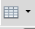 | Tableau
 | Export au format PDF |  | Afficher fonctions dessin
 | Imprimer le document actif |  | Rechercher / Remplacer
 | Aperçu avant impression |  | Affiche le navigateur
 | Vérifier l’orthographe |  | Affiche la Gallery
 | Vérification automatique |  | Affiche / Source de données
 | Couper | 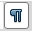 | Caractères non imprimables
 | Copier |  | Zoom
 | Insertion du presse papier |  | Aide

Barre d’outils Formatage

① ② ③ ④ ⑤ ⑥ ⑦   

① | Volet Styles et formatage | ⑥ | Aligné à Gauche, Centre, Droite, Justifié
② | Appliquer un style | ⑦ | Activer/non Numérotation, Puces
③ | Police de caractères | ⑧ | Réduire, Augmenter le retrait
④ | Taille des caractères | ❒ | Couleur police
⑤ | Gras, Italique, Souligné | ⬧ | Couleur de fond

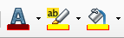
Writer dispose d’outils couleur, permettant d’appliquer la dernière couleur utilisée d’un seul clic de souris, sans ouvrir la palette. Ceci est disponible pour la police, l’arrière-plan, les bordures et le surlignage.

Les icônes déployables
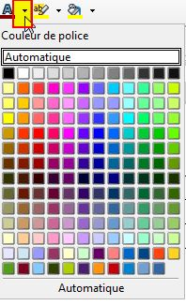
Certaines icônes des barres de fonction, d’objets ou d’instruments présentent un petit triangle noir sur le côté à droite. Si l’on positionne la souris dessus et que l’on clic long, une fenêtre s’affiche alors. Celle-ci par exemple affichera une fenêtre de choix de couleurs pour les caractères.

La barre d’état
8
Affichage, Barres d’état

① ② ③ ④ ⑤ ⑥ ⑦

① Numéro de page active
② Comptage des mots
③ Style de page actif
④ Affiche la langue
⑤ Mode d’insertion (STD, AJT, etc.)
⑥ Disposition des pages
⑦ Zoom

Le comptage de mots (②) est affiché dans la barre d’état et est actualisé au fur et à mesure de l’édition.
Pour compter uniquement certains éléments de texte dans votre document, sélectionnez le texte désiré.

Gestion de délimiteurs de mots supplémentaires. Cette fonctionnalité remplace le tiret cadratin et le tiret demi-cadratin comme caractères de délimitation pour le comptage des mots, permet à l’utilisateur de spécifier des caractères additionnels
8
Outils, Options, Writer, Général,

Le contrôle langue du document (③) de la barre d’état permet de « rétablir la langue par défaut », afin de supprimer tous les attributs de langue qui auraient pu être ajoutés et revenir ainsi à la langue d’origine du document.

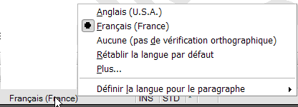
Si les modifications apportées au document n’ont pas encore été enregistrées sur le disque dur, l’icône s’affiche dans la barre d’état.
Cela s’applique aux nouveaux documents qui n’ont pas encore été enregistrés.

Autres barres d’outils
Les autres barres d’outils peuvent être affichées.

Interpréteur Logo

Cette barre d’outils permet de s’initier à la programmation Logo et comporte également des instructions « Python-like » puisque c’est en fait un module graphique Python.
Elle permet à l’intérieur d’un document Writer d’ajouter des dessins réalisés à partir d’une ligne de commande. D’où la barre d’outils dédiée qui permet la programmation de la petite tortue.

Barre de recherche

8
Elle s’affiche à l’aide du raccourci Ctrl+F
Lors de la première ouverture, elle s’affiche dans le bas du document. C’est une barre flottante.
Cliquez sur Rechercher
Elle permet d’améliorer l’interface utilisateur et de faciliter la recherche dans tous les types de documents.
Ajout d’une option « Respecter la casse » à la barre de recherche.

Le menu contextuel
Le menu contextuel permet d’obtenir le menu adapté à la sélection active. Il regroupe toutes les commandes potentiellement utilisables dans ce cas.
8
Sélectionner l’élément
Sur la sélection, cliquer sur le bouton droit de la souris

Gestion des extensions
Il est également possible d’importer des extensions supplémentaires dans LibreOffice afin d’y ajouter des fonctions supplémentaires. Celles-ci peuvent se matérialiser sous forme de barre d’outils.
Pour vérifier l’intégration d’une extension :
8
OUTILS, Gestionnaire des extensions
Pour ajouter, désactiver ou supprimer une extension :
8
OUTILS, Gestionnaire des extensions
Cliquer sur les boutons adéquats :

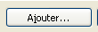 pour insérer une nouvelle extension à la liste ;

pour supprimer la fonction sélectionnée ;

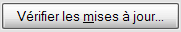 pour mettre à jour les extensions ;
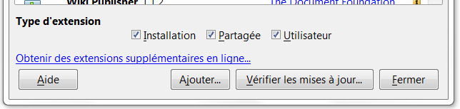
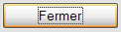

conversion des documents Microsoft
La conversion des documents Microsoft dans LibreOffice est une opération qui transforme le format du document d’origine en un format « Open Document ».
Dans le cadre du basculement, il n’est pas nécessaire d’anticiper la conversion de la totalité des documents de travail : cette conversion s’effectuera au fur et à mesure de l’utilisation des fichiers.

Convertir
8
Lancer LibreOffice (Calc, Writer, ou Impress)
Ouvrir le document Microsoft (Document Excel, Word, ou PowerPoint)
Faire une modification mineure (ex.: ajouter/supprimer un espace, pour initialiser la disquette d’enregistrement des modifications)
Enregistrer le document : la fenêtre d’alerte ci-dessous s’affiche :
Cliquer sur « Enregistrer au format ODF »

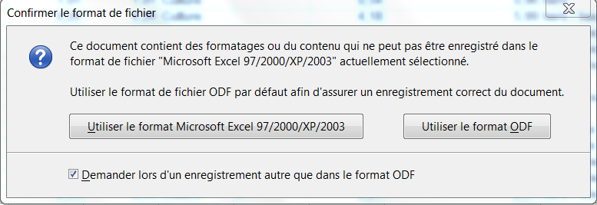
OU
8
Dans la barre de menu, cliquez sur Fichier ---> Assistants ---> Convertisseurs de documents.
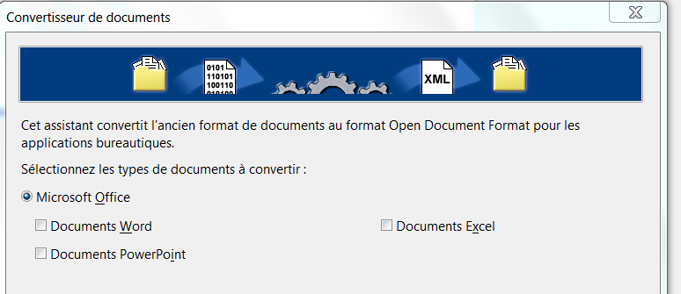

Gestion du document

Ouvrir un nouveau document (créer)

Standard
Afficher un nouveau document avec les options standard de LibreOffice.
8
Au niveau de l’écran d’accueil
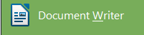
Cliquer sur l’icône correspondante

OU
Au niveau de l’écran de travail
FICHIER, Nouveau
Cliquer sur « Document texte »

d’après un modèle
8
Au niveau de l’écran d’accueil
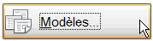
Cliquer sur l’icône correspondante

OU
Au niveau de l’écran de travail
FICHIER, Nouveau
Cliquer sur Modèles
La boîte de dialogue « Gestionnaire de modèles » s’affiche
Sélectionner l’onglet Documents
Sélectionner le nom du modèle dans la liste proposée
Cliquer sur « Ouvrir »

Le document créé adopte le contenu et la mise en forme du modèle sélectionné.

Avec l’assistant
Un assistant est composé de plusieurs étapes différentes favorisant la conception du document.
8
FICHIER, Assistants
Les trois premiers assistants concernent Writer ; les autres sont spécifiques à d’autres applications.
Remplir les champs concernés, cocher les options souhaitées
Cliquer sur « Suivant » pour avancer, « précédent » pour revenir à une étape
Cliquer sur « Créer »

Ouvrir un document existant

Ouvrir un fichier Writer
Les fichiers sont classés dans des dossiers. Il faut donc les chercher à l’endroit du stockage.
8
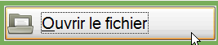
Au niveau de l’écran d’accueil
Cliquer sur l’icône correspondante
OU
Au niveau de l’écran de travail
FICHIER, Ouvrir…
Décliner la liste de la rubrique « Regarder dans: »
Sélectionner le dossier, puis le fichier
Cliquer sur « Ouvrir »

Ouvrir un document récent
8
Menu Fichier, Derniers documents utilisés

Ajout de la fonction « Vider la liste » dans les derniers documents utilisés.

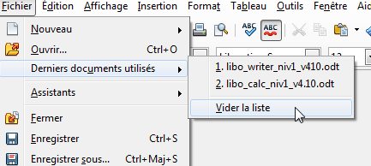
On peut accéder directement aux documents récents à partir de la barre d’outils en utilisant la liste déroulante à côté du bouton « Ouvrir »
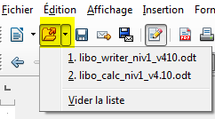

Importation de nouveaux formats de documents

« Ms Office xx »

Les formats “Ms Office” extensions docx, xlsx, pptx peuvent être ouverts sous LibreOffice.

Enregistrer un document

Enregistrer un nouveau document
8
FICHIER, Enregistrer…
Sélectionner éventuellement un autre dossier d’enregistrement dans la liste de la rubrique « Enregistrer sous… »
Saisir le nom du fichier dans la rubrique « Nom de fichier »
Cliquer sur « Enregistrer »
Par défaut, le type de fichier est positionné à « Texte ODF (.odt) ».

Enregistrer un document existant
8
FICHIER, Enregistrer

Lorsque des modifications n’ont pas été enregistrées : une étoile est visible dans la barre des tâches, le bouton Enregistrer / barre d’outils Normal est actif.

Convertir un fichier au format PDF
Pour échanger des documents qui ne sont pas destinés à être modifiés, il est recommandé d’utiliser le format PDF.
Le format .pdf (Portable Document Format) est un format de document qui préserve la mise en forme (polices d’écritures, images, objets graphiques…). Il est visualisable et imprimable sur n’importe quel matériel ou application. C’est un format ouvert, devenu le standard de facto pour les documents imprimables sur Internet.

Deux commandes d’exportation sont disponibles :
- Le bouton Export direct au format PDF (dans la barre d’outils Standard) permet d’exporter l’intégralité du document actif avec les options par défaut, sans aucune possibilité d’agir sur le taux de compression des images, par exemple. Dans ce cas, il suffit de fournir un nom de fichier et un endroit de sauvegarde dans la boîte Exporter qui apparaît.

- La commande Fichier > Exporter au format PDF… ouvre la boîte de dialogue Options PDF qui permet d’exercer un contrôle sur le contenu et la qualité du fichier PDF créé. Cette boîte renferme 6 onglets : Général, Vue initiale, Interface utilisateur, Liens, Sécurité et Signatures numériques. Une fois les choix effectués, il suffit de cliquer sur le bouton Exporter, puis d’indiquer un nom et un endroit de sauvegarde pour le fichier PDF créé.
Dans la partie « Plage », nous pouvons décider d’exporter Tout ou une Plage de pages. La sélection est analogue à celle des pages d’une impression, par exemple.
Dans « Images », nous pouvons influer sur la qualité des images du futur document PDF. Plus la qualité est élevée, plus le document PDF sera lourd.
Enfin, dans « Général », nous pouvons exporter également les liens présents dans le document créé, ce qui augmentera encore la taille du document. Le format FDF concerne quant à lui l’envoi de formulaires.

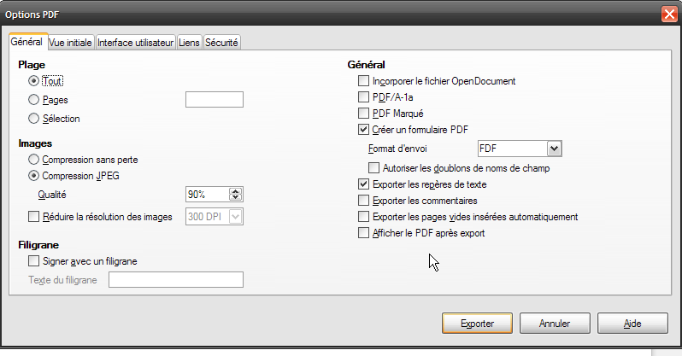

Dans le cas d’un fichier ayant des propriétés (titre).
Pour obtenir le nom du document lors de l’enregistrement en PDF il faut :

Dans le menu Fichier ---> exporter au format PDF

Onglet « Interface utilisateur » il faut décocher afficher le titre du
document.
Sinon le lecteur PDF n’affiche pas le nom du document, mais le champ « description » du modèle utilisé.

Diffuser un document avec Multidiff
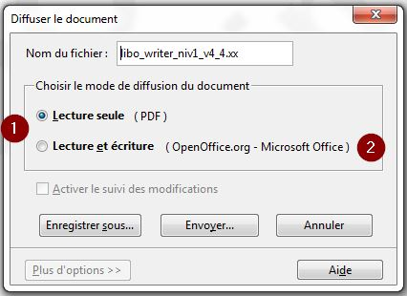

(1) Modes de diffusion

(2) Listes des formats de diffusion

Les modes de diffusion
Multidiff propose deux modes de diffusion d’un document. Le choix du mode se fait selon vos besoins et le but de la diffusion.

Le mode en lecture seule
Un document en lecture seule ne peut plus être modifié. Utilisez ce mode si vous souhaitez que votre document soit simplement lu et si vous n’attendez aucune modification de la part du destinataire.

Le mode en lecture et écriture
Ce mode offre la possibilité de modifier un document. Utilisez-le si vous souhaitez que les destinataires modifient votre document.

Propriétés du document – Gestion de l’onglet sécurité
Mettre un mot de passe pour protéger le document ODT contre les modifications.
8
FICHIER, Propriétés…
Onglet « Sécurité »
Cliquez sur « Protéger ».
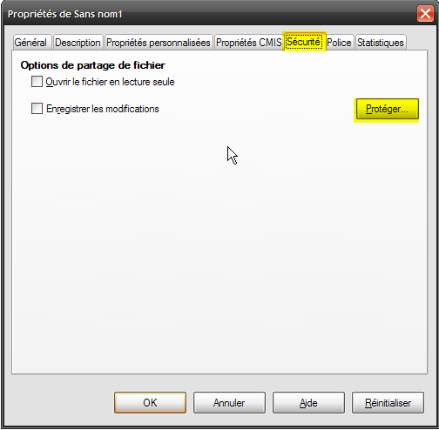

Ouvrir le fichier en lecture seule
Sélectionnez l’option pour permettre l’ouverture en mode lecture seule uniquement de ce document. Cette option de partage de fichier protège le document contre les modifications accidentelles. Il est toujours possible d’éditer une copie du document et d’enregistrer cette copie avec le même nom que l’original.

Enregistrer les modifications
Sélectionnez l’option pour enregistrer les modifications. C’est la même chose que Édition – Modifications – Enregistrer.
Pour protéger l’état d’enregistrement avec un mot de passe, cliquez sur Protéger et saisissez un mot de passe. Les autres utilisateurs de ce document peuvent appliquer leurs modifications, mais ils ne peuvent pas désactiver l’enregistrement des modifications sans connaître le mot de passe.

Protéger/Annuler la protection
Protège l’état d’enregistrement des modifications par un mot de passe. Si l’enregistrement des modifications est protégé pour le document actif, le bouton est nommé Annuler la protection. Cliquez sur Annuler la protection et saisissez le mot de passe correct pour désactiver cette protection.

Protéger un document lors de l’enregistrement

Enregistrer le fichier avec mot de passe
Tous les documents enregistrés au format OpenDocument peuvent être enregistrés avec un mot de passe. Les documents enregistrés avec un mot de passe ne peuvent pas être ouverts sans ce mot de passe.
Le contenu est sécurisé de manière à ne pas pouvoir être lu par des éditeurs externes. Cela s’applique au contenu, aux images ainsi qu’aux objets OLE.
Par sécurité il peut être utile de travailler avec une copie du document à protéger.
Préparez votre document
8
Fichier, Enregistrer sous…
Nommez votre document et cochez la case Enregistrer avec un mot de passe

Dans la nouvelle fenêtre, entrez votre mot de passe :
- il a une longueur de huit caractères ou plus (15 caractères) ;
- Il contient une combinaison de lettres en minuscules et en majuscules, de nombre et de caractères spéciaux.
Le document ne s’ouvrira qu’avec le mot de passe. Attention à la casse.

Suppression du mot de passe
8
Ouvrir le document, une nouvelle fois faire
Fichier, Enregistrer sous…
Et décochez Enregistrer avec un mot de passe

Incorporation des polices

La nouveauté « Envoyez les polices avec votre document Writer » permet maintenant l’incorporation des polices dans les documents.

8
Fichier, Propriétés,Onglet Police
Cochez Incorporer les polices dans le document
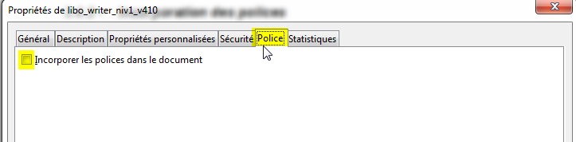

Imprimer

Impression simple d’un document
8
FICHIER, Imprimer…
Sélectionner les options de sortie de l’impression
Cliquer sur « OK »
OU
Cliquer sur le bouton Impression / barre d’outils Normal (options standards).
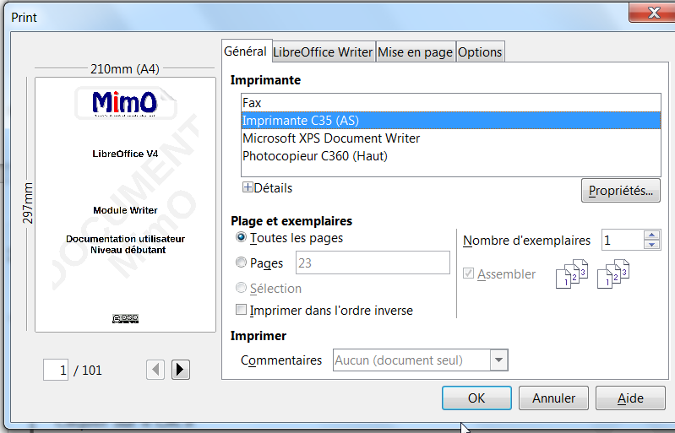
La zone de saisie « Pages » affiche par défaut le numéro de page en cours.

Pour imprimer :
- une plage de page (exemple de la page 3 à la page 6) tapez 3-6 ;
- pour imprimer des pages uniques (exemple la page 7, la page 9 et la page 12) tapez 7 ;9 ;12.

Impression multiple
Il est possible d’imprimer plusieurs pages sur une feuille.
8
Menu Fichier, Imprimer
Cliquez sur l’onglet « Mise en page »
Pour imprimer deux pages côte à côte sur la même feuille, sélectionnez « 2 » dans la liste Pages par feuille.
Cliquez sur Imprimer.

Aperçu avant impression
Cette fonction permet de visualiser le document tel qu’il sera imprimé. Il est possible d’imprimer en aperçu, plusieurs pages en réduction sur une même feuille.

Afficher l’aperçu
8
FICHIER, Aperçu
La fenêtre « Aperçu » s’affiche à l’écran.

Paramétrer l’affichage et imprimer
8
Cliquer sur le bouton Options d’impression en aperçu / barre d’outils Aperçu
Sélectionner les options de sortie de l’impression de l’aperçu
Cliquer sur « OK »
Cliquer sur le bouton Imprimer l’aperçu / barre d’outils Aperçu
Éventuellement, ajuster certaines options
Cliquer sur « OK ».

La barre d’outils Aperçu
1. Page précédente | 8. Agrandissement
2. Page suivante | 9. Mise à l’échelle
3. Début du document | 10.Réduction
4. Fin du document | 11. Activer/désactiver le plein écran
5. Deux pages à la fois | 12.Imprimer l’aperçu
6. Plusieurs pages à la fois | 13.Fermer l’aperçu pour revenir au document
7. 1ère page sur côté droit/non

Aperçu dans le navigateur WEB
Cette fonction permet de visualiser le document actif en vue d’une exportation WEB.
8
FICHIER, Aperçu dans le navigateur Web.

Zoom & disposition des pages
Cette fonction permet de réduire ou d’agrandir l’affichage à l’écran. Par exemple, afficher deux pages côte à côte.

Utiliser le menu
8
AFFICHAGE, Zoom
OU
cliquer sur l’icône

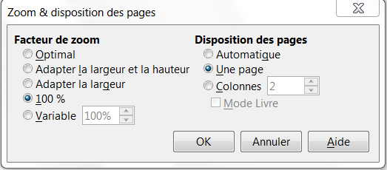

- Rubrique « Facteur de zoom »: définir le facteur de zoom à appliquer pour afficher les documents ouverts ;

- Rubrique « Disposition des pages », option « Colonnes »: voir les pages dans un nombre donné de colonnes côte à côte. Saisir le nombre de colonnes ;

- Rubrique « Disposition des pages », option « Mode livre » : voir deux pages côte à côte comme pour un livre ouvert.

Utiliser la barre d’outils intégrée à la barre d’état

Disposition des pages
Barre de zoom

Manipulations de base

Saisir
Positionner le point d’insertion à l’endroit où doit être saisi le texte. La saisie s’effectue sans se préoccuper des retours à la ligne qui se font automatiquement quand le curseur atteint la marge de droite.
Fin de paragraphe, fin de ligne
La touche Entrée insère une fin de paragraphe, symbolisé par ()
La combinaison de touches Maj + Entrée insère une fin de ligne au sein d’un paragraphe, symbolisée par ().
Les marques symbolisant les fins de paragraphes, de lignes, les espaces ou les tabulations () peuvent être visibles ou masquées.

Utilisation de la couleur « bleu clair » pour les caractères non imprimables (capture ci-dessous)

Affichage des marques
8
AFFICHAGE, Caractères non imprimables
OU
Cliquer sur le bouton Caractères non imprimables / barre d’outils Normal

Se déplacer
En fonction du résultat attendu, utiliser les touches de déplacement suivantes :

Caractère suivant/précédent | ➔ / ⬅
Ligne suivante/précédente | ⬇ / ⬆
Début/fin de ligne |  / Fin
Début/fin de document | Control +  / Control + Fin
Page suivante/précédente | /

Sélectionner un/des élément (s)

Un mot | Une phrase
- Faire un double clic sur le mot | - Faire un triple clic sur le mot
Un paragraphe | Tout le document
- Faire un quadruple clic sur le mot | - ÉDITION, Tout sélectionner  Ou  - Control + A
Des éléments consécutifs | Des éléments disjoints
- Cliquer au début du premier élément  - Maintenir et glisser jusqu’au dernier élément  - Lâcher  Ou  - Sélectionner le premier élément  - Appuyer et maintenir la touche Maj  - Cliquer après le dernier élément, lâcher | - Sélectionner le premier élément  - Appuyer et maintenir la touche Control  - Sélectionner le dernier élément  - Lâcher

Copier/déplacer un élément

Copier | Déplacer
- Sélectionner l’élément  - ÉDITION, copier  - Cliquer à l’endroit voulu  - ÉDITION, coller | - Sélectionner l’élément  - ÉDITION, couper  - Cliquer à l’endroit voulu  - ÉDITION, coller
Ou utiliser les boutons correspondants dans la barre d’outils Normal.

présentation des données

Caractères
La mise en forme des caractères concerne la police, la taille, les caractéristiques (gras, italique, couleur…).
Elle s’applique au mot sur lequel se trouve le curseur ou la sélection en cours s’il y en a une.

Mise en forme
8
Sélectionner les caractères
FORMAT, Caractère…
La boîte de dialogue « Caractère » s’ouvre
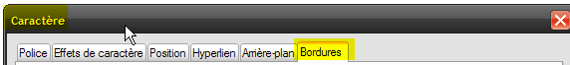
- Onglet « Police »: police, style (gras, italique…), taille des caractères ;
- Onglet « Effets de caractères »: soulignage, couleur de police, attributs… ;
- Onglet « Position »: exposant, indice, espacement… ;
- Onglet « hyperlien »: établir un lien vers un autre fichier ;
- Onglet « Arrière-plan »: couleur de fond de caractères ;
- Onglet « Bordure » : bordures autour d’un ou plusieurs caractères
Certaines de ces commandes sont accessibles directement depuis la barre d’outils Formatage.

La casse
Cette manipulation permet de transformer :
- des minuscules en majuscules et inversement ;
- des majuscules à chaque mot ;
- basculer la casse.
8
FORMAT, Modifier la casse ;
Cliquer sur l’option choisie.
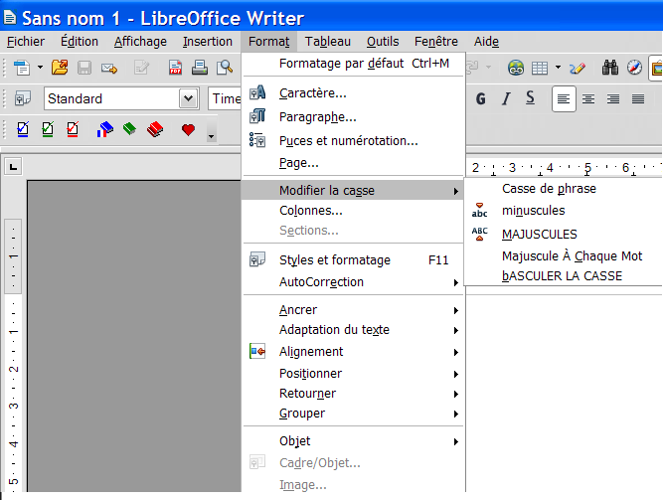

Les caractères spéciaux
Cette technique permet d’insérer des symboles qui ne figurent pas sur le clavier.
8
INSERTION, Caractères spéciaux…
Dans la liste « Police », sélectionner la police contenant le caractère à insérer ;
Cliquer sur le caractère choisi pour l’insérer ;
Cliquer sur « OK ».

Espace insécable
L’ajout de l’extension « Espace insécable » permet d’insérer un espace devant les doubles points, les points virgules, les points d’exclamation, les points d’interrogation, etc.
8
INSERTION, Marque de formatage ;
OU
OUTILS Options d’Autocorrection.
La boîte de dialogue « AutoCorrection » s’ouvre.
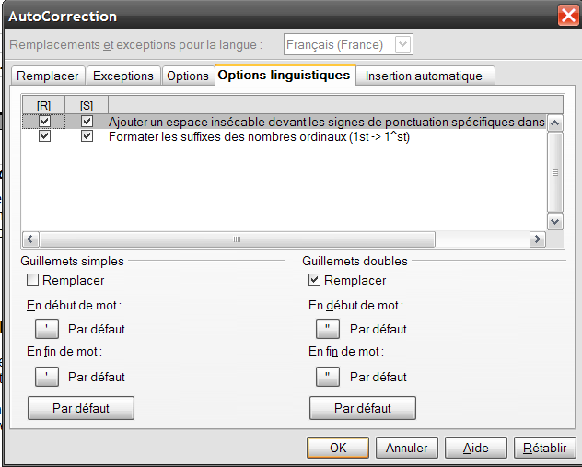

Paragraphes
L’appui de la touche ENTRÉE provoque l’insertion d’un nouveau paragraphe. Un saut de ligne (à l’intérieur d’un paragraphe) est effectué par l’appui simultané des touches MAJ + ENTRÉ. La différence est importante lors de la mise en page du document.
La présentation des paragraphes concerne l’alignement, les espacements avant et après le paragraphe, l’interligne, les tabulations…
Elle s’applique au paragraphe sur lequel se trouve le curseur ou l’ensemble des paragraphes couverts au moins partiellement par la sélection.

Mise en forme
Accès aux propriétés du paragraphe, utiliser la boîte de dialogue « Paragraphe » ou au menu contextuel obtenu par un clic droit.
8
Sélectionner les paragraphes
FORMAT, Paragraphe…
La boîte de dialogue « Paragraphe » s’ouvre

- Onglet « Retrait et espacement »: retrait de première ligne, espacement avant et après le paragraphe, interligne… ;
- Onglet « Alignement »: à gauche, à droite, centré, justifié ;
- Onglet « Bordure »: encadrement du paragraphe… ;
- Onglet « Arrière-plan »: couleur de fond du paragraphe.
Certaines de ces commandes sont accessibles directement depuis la barre d’outils Formatage.

Retraits et espacement
Retrait  (1) Avant le texte  Marge ou retrait à gauche du paragraphe c’est-à-dire la distance entre la marge gauche de la page et le début du paragraphe  (2) Après le texte  Marge ou retrait à droite du paragraphe, c’est-à-dire la distance entre la marge droite de la page et la fin du paragraphe  (3) Première ligne  Alinéa ou retrait de première ligne c’est-à-dire la distance entre le début du paragraphe et le début de la première ligne du paragraphe | 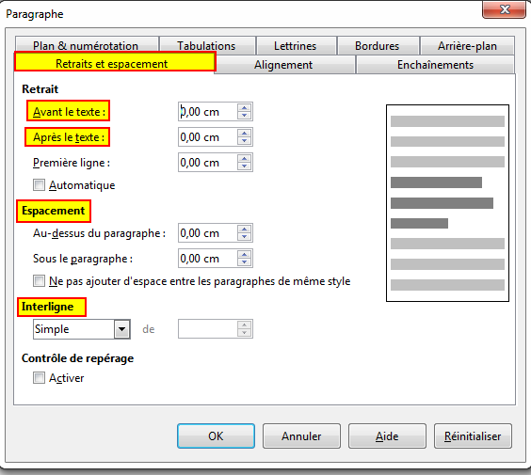
Espacement
(1) Au-dessus du paragraphe
(2) En dessous du paragraphe
Interligne
(3) Définir la taille de l’interligne entre les différentes lignes à l’intérieur du paragraphe.
Le menu contextuel permet d’accéder également aux paramètres prédéfinis.

Alignement
L’alignement définit la position des lignes du paragraphe entre les deux marges. Également accessibles par le menu contextuel, quatre alignements sont proposés : alignement à gauche, à droite, centré ou justifié.

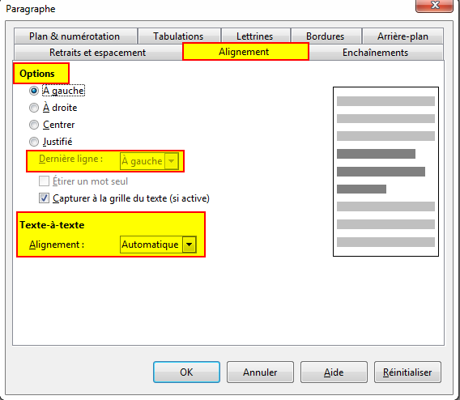
Options
(1) Dans le cas de l’alignement justifié, le texte occupe toute la place disponible entre les deux marges, en augmentant si nécessaire l’espace entre les mots.
Dernière ligne
(2) Il est possible de préciser le type d’alignement à appliquer à la dernière ligne du paragraphe (à gauche par défaut). On peut aussi autoriser d’étirer les mots seuls sur une ligne (étirement des espaces entre les lettres du mot).
Texte à texte
(3) L’alignement Texte à texte permet de régler la position des caractères plus petits ou plus grands au sein des lignes du paragraphe.

Gérer les retraits sur la règle
Les retraits de paragraphe sont matérialisés par les taquets de retraits sur la règle.

1
2
3

Les différents taquets :
1 Cliquer, glisser sur la règle ;
Retrait de la première ligne d’un paragraphe.
2 - Control + Cliquer, glisser sur la règle ;
Retrait des autres lignes du paragraphe (sauf la 1re ligne).
– Cliquer, glisser sur la règle ;
Retrait de toutes les lignes du paragraphe.
3 Cliquer, glisser sur la règle ;
Retrait droit du paragraphe

Les tabulations
La tabulation permet de positionner et aligner le texte sur la ligne à un endroit précis. Il existe quatre types de taquets : à gauche, à droite, centré et décimale.

Les taquets de tabulations par défaut sont espacés de 1,25cm.

Gérer les tabulations avec la règle

La pose des taquets de tabulation sur la règle permet d’aligner de façon précise les textes lorsque la touche Tabulation a été activée.

Poser un taquet
2
1

8
Sélectionner les paragraphes concernés :
1. Sélectionner le type de taquet en cliquant plusieurs fois sur le bouton ;
2. Cliquer sur la règle (le taquet est ainsi positionné) ;
Cliquer à l’emplacement souhaité dans le texte ;
Activer la touche Tabulation.
La marque symbolisant la tabulation dans le texte () s’affiche à l’écran.

Les différents types de tabulations :
Alignement à gauche ;
le texte est aligné sur le premier caractère.
Alignement à droite ;
le texte est aligné sur le dernier caractère.
Alignement centré ;
le texte est centré de part et d’autre du taquet.
Alignement sur le séparateur décimal pour les nombres.

Déplacer un taquet
8
Sélectionner les paragraphes concernés ;
Cliquer sur le taquet, maintenir et le faire glisser le long de la règle, lâcher.

Supprimer un taquet
8
Sélectionner les paragraphes concernés ;
Cliquer sur le taquet, maintenir et le faire glisser en dehors de la règle (vers le bas), lâcher ;
Sélectionner les marques de tabulation dans le texte (), puis Suppr.

Créer la tabulation
8
Sélectionner les paragraphes
FORMAT, Paragraphe…
La boîte de dialogue « Paragraphe » s’ouvre.
Cliquer sur l’onglet « Tabulations »
Saisir la position en cm (1), spécifier le type (3).
Cliquer sur « NOUVEAU » (2).
Cliquer sur « OK ».
Cliquer à l’emplacement souhaité dans le texte
Activer la touche Tabulation.
La marque symbolisant la tabulation dans le texte s’affiche à l’écran.

Ajouter les points de suite
8
Sélectionner les paragraphes
FORMAT, Paragraphe…
La boîte de dialogue « Paragraphe » s’ouvre.
Cliquer sur l’onglet « Tabulations »
Sélectionner la tabulation concernée dans la liste « Position ».
Sélectionner l’option correspondante dans la rubrique « Caractères de remplissage » (4).
Cliquer sur « OK ».

Supprimer la tabulation
8
Sélectionner les paragraphes
FORMAT, Paragraphe…
La boîte de dialogue « Paragraphe » s’ouvre.
Cliquer sur l’onglet « Tabulations ».
Sélectionner la tabulation dans la liste « Position ».
Cliquer sur « SUPPRIMER ».
Cliquer sur « OK ».
Sélectionner les marques de tabulation dans le texte, puis Suppr.

Retrait et espacement
Saisissez l’écart devant séparer le paragraphe des marges de gauche et de droite.
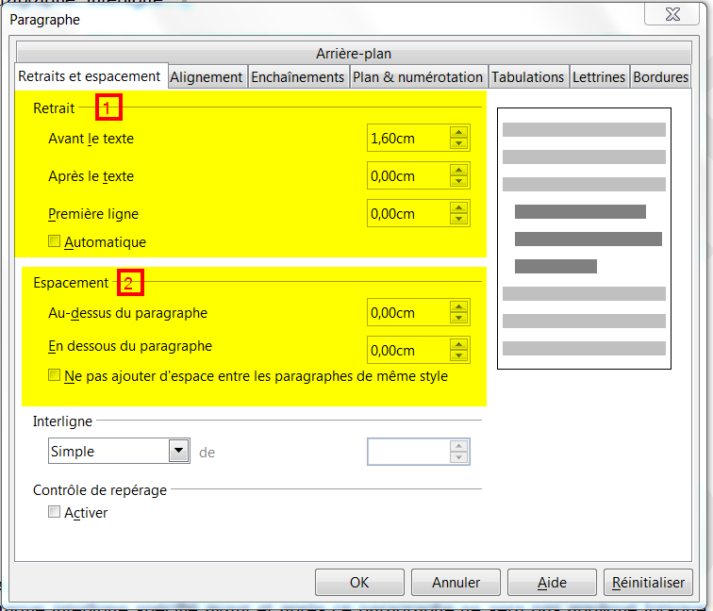
Avant le texte (1), saisissez la valeur souhaitée de retrait d’un paragraphe par rapport à la marge. Si vous voulez que le paragraphe s’étende dans la marge, saisissez un nombre négatif.

Après le texte (1), saisissez la valeur souhaitée de retrait d’un paragraphe par rapport à la marge. Si vous voulez que le paragraphe s’étende dans la marge, saisissez un nombre négatif.
Première ligne (1), ceci met la première ligne d’un paragraphe en retrait. Ce retrait correspond à la valeur que vous saisissez. Pour créer un retrait négatif, saisissez une valeur positive dans « Avant le texte » et une valeur négative dans le champ « Première ligne ». Pour mettre en retrait la première ligne d’un paragraphe utilisant une numérotation ou des puces, choisissez « Format – Puces et numérotations - Position ».
Automatique (1), ceci met automatiquement le paragraphe en retrait en fonction de la taille de la police et de l’interligne. Le paramètre indiqué dans la zone Première ligne est ignoré.
Gestion de l’espacement (2)
Ne pas ajouter d’espace entre les paragraphes du même style.
Chaque interligne spécifié avant et après ce paragraphe ne sera pas appliqué lorsque les paragraphes précédents et suivants ont le même style de paragraphe.

Enchaînements

Coupure des mots :
nombre minimal de caractères à laisser en fin de ligne avant une césure ;
nombre minimal de caractères à laisser en début de ligne après une césure ;
nombre maximal de lignes consécutives pouvant être coupées.

Saut de page ou de colonne :
définition et localisation du saut à utiliser ;
sélection du style de page et le numéro à appliquer à la première page qui suit le saut. 0 permet d’utiliser la numérotation des pages actuelles.

Options :
ne pas scinder le paragraphe juste avant et après le saut ;
nombre minimal de lignes que doit contenir un paragraphe avant un saut
nombre minimal de lignes que doit contenir un paragraphe en haut de la page qui suit un saut.

Bordure et arrière-plan

(1) Permet de sélectionner les bordures à afficher en sélectionnant celles par défaut ou en cliquant dans le cadre défini par l’utilisateur.  (2) Permet de choisir le style et la couleur de chacune des bordures.  (3) Permet de définir la marge entre la bordure et l’intérieur du cadre, c’est-à-dire le texte du paragraphe.  (4) Permet de définir la position de l’ombre sa couleur et son épaisseur.  (5) Fusionne les styles de bordure et d’ombre du paragraphe actif et du suivant si ce dernier possède les mêmes paramètres. | 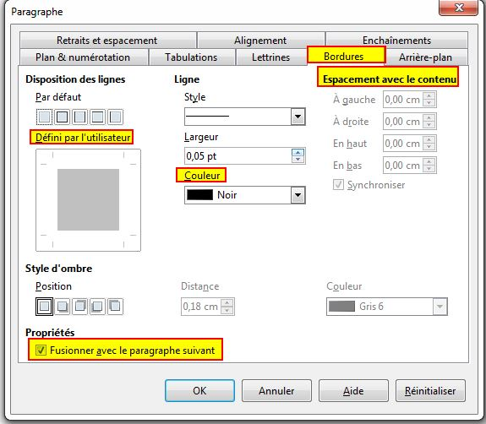

Il est possible de définir une couleur ou une image en arrière-plan des paragraphes.
8
Format ---> Paragraphe ---> Arrière-plan
Choisir dans le menu déroulant « Comme » image ou couleur
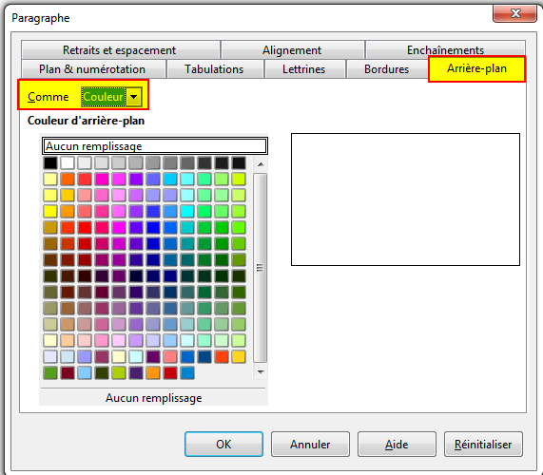

Autocorrection
Les paramétrages de l’AutoCorrection sont appliqués lorsque vous appuyez sur la barre d’espacement après que vous ayez saisi un mot.
Pour activer ou désactiver la fonction d’AutoCorrection, dans LibreOffice Calc, et Writer
8
Pour Calc : Choisissez Outils – Contenu des cellules – AutoSaisie
Pour Writer : LibreOffice Writer, choisissez Format – AutoCorrection – Pendant la frappe.
Pour appliquer les paramétrages d’AutoCorrection à un document entier, choisissez Format – AutoCorrection – Appliquer.
Remplacer

Édite la table de remplacement pour corriger automatiquement ou remplacer les mots ou les abréviations dans le document.
Exceptions
Spécifiez les abréviations ou les combinaisons de lettres que vous ne souhaitez pas que LibreOffice corrige automatiquement.

Options linguistiques
Spécifiez les options d’AutoCorrection pour les guillemets et pour les options qui sont spécifiques à la langue du texte.
Lors de la rédaction de textes comprenant des apostrophes, Writer propose la correction de l’apostrophe typographique (apostrophe droite ou apostrophe courbe). Les mots sont soulignés par des petites vagues bleues.

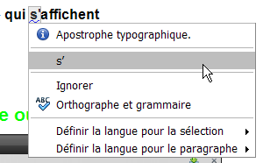
Afin de supprimer Sélectionnez l’onglet « Options linguistiques » et cocher « Guillemets simples »

Corriger une faute ponctuelle
8
effectuer un clic droit sur le mot mal orthographié :
exemple : « ortografe »
et opter parmi les propositions.

Corriger intégralement un document
Positionner le curseur à l’endroit où la correction doit commencer (de préférence au début du document) ;
Outil ou menu Outils/ ou la touche .

Au sein de la boîte de dialogue Orthographe :
cliquer sur pour ignorer le mot souligné ou sur pour ignorer tous les mots comportant la même orthographe dans la suite du texte ;

cliquer sur pour modifier le mot souligné ou sur pour modifier toutes les occurrences du mot comportant la même faute d’orthographe dans le document.
Les options permettent de déclarer le dictionnaire à utiliser pour la correction orthographique :
menu Outils/Options… ;
développer le menu en cliquant sur le et choisir ;
dans la section Langues par défaut pour le document demander .
Le nom du dictionnaire actif est indiqué dans la barre d’état.

Dictionnaire des synonymes

Pour accéder à la boîte de dialogues « Dictionnaire des synonymes »

8
menu Outils, Langue, Dictionnaire des synonymes

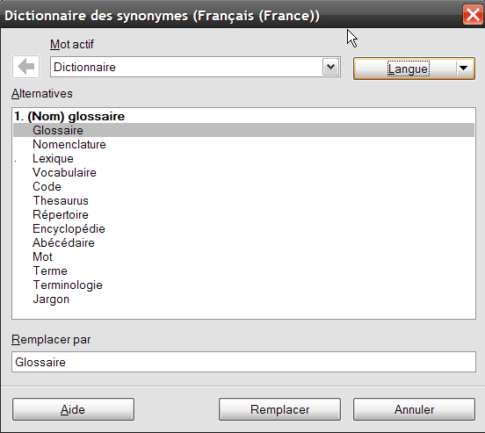
Un menu « Synonymes » apparaît dans le menu contextuel et permet de sélectionner rapidement un synonyme pour le mot sélectionné.
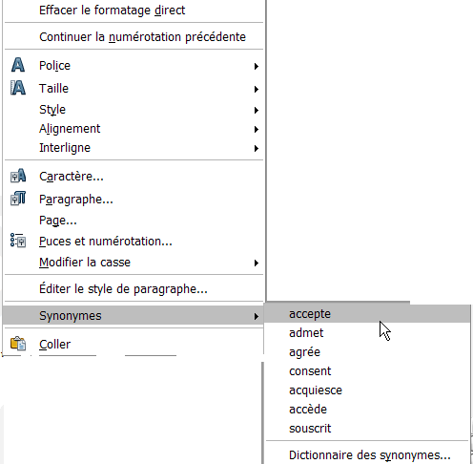

Autotexte
Un Autotexte est un fragment de texte (mot, texte, expression, formule de politesse…) que l’on peut insérer à la demande. Il peut également contenir des images, des tableaux.

Définir
8
Saisir et mettre en forme le fragment de texte dans le document
Sélectionner ce fragment de texte
ÉDITION, AutoTexte
Saisir le nom de l’autotexte, et le nom du raccourci
Décliner la catégorie « Mes autotextes »
Cliquer sur « AUTOTEXTE », Nouveau
Cliquer sur « FERMER ».

Pour définir un Autotexte contenant une image, sélectionner 2 marques de paragraphe avant et après l’image.
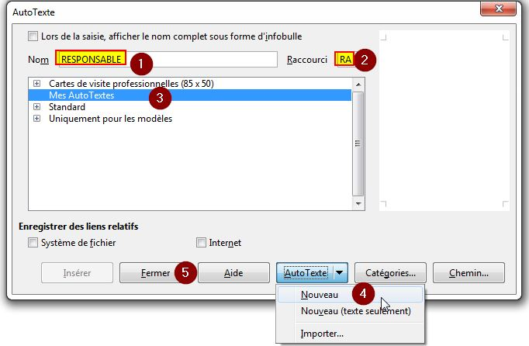

Utiliser
8
Placer le curseur à l’endroit de l’insertion
ÉDITION, AutoTexte
Décliner la catégorie, sélectionner le nom de l’autotexte
Cliquer sur « INSERER »
OU
Taper le nom du raccourci + Appuyer sur la touche F3.

Modifier
8
Insérer l’autotexte, appliquer les modifications
Sélectionner l’autotexte ainsi modifié
ÉDITION, AutoTexte
Décliner la catégorie « Mes autotextes », sélectionner le nom de l’autotexte
Cliquer sur « AUTOTEXTE », Remplacer
Cliquer sur « FERMER ».

Renommer, supprimer
8
ÉDITION, AutoTexte
Sélectionner le nom de l’autotexte
Cliquer sur « AUTOTEXTE », Renommer…, Supprimer.

Liste à puces et numérotation
Cette fonction permet d’appliquer une numérotation automatique ou des puces à des paragraphes.

Créer une liste

Appliquer la numérotation ou les puces standards
8
Positionner le point d’insertion en début de saisie
Cliquer sur le bouton (Dés)activer la numérotation / barre d’outils Formatage
OU
Cliquer sur le bouton (Dés)activer les puces / barre d’outils Formatage
La barre d’outils « Puces et numérotation » s’affiche
Taper le texte, appuyer sur Entrée pour saisir le point suivant de la liste.

Personnaliser le type de numéro ou la puce
8
FORMAT, Puces et numérotation
Cliquer sur l’onglet « Puces », « Type de numérotation », ou « Images »
Cliquer sur le modèle de choix
Cliquer sur « OK ».

Remarque :

Pour appliquer une puce parmi les caractères spéciaux :
8
FORMAT, Puces et numérotation
Dans l’onglet « Puces », sélectionner un modèle
Cliquer sur l’onglet « Options »
Cliquer sur le bouton « Caractères »
...
La boîte de dialogue « Caractères spéciaux » s’affiche :
Faire le choix
Cliquer sur « OK »
Cliquer sur « OK ».

Stopper la liste à puce ou numérotation
8
Cliquer à nouveau sur le bouton (Dés)activer la numérotation-(Dés)activer les puces de la barre d’outils Formatage.

tableaux

Présentation
Un tableau est composé de lignes et de colonnes dont l’intersection constitue des cellules pouvant contenir tous les objets mis à disposition par la suite et en particulier du texte.
Un tableau peut être utilisé de différentes manières, il peut servir à présenter des données de façon ordonnée ou encore aider à la mise en place d’images ou de textes dans votre document.

La barre d’outils Tableau
1. Bordures : style de ligne | 10. Alignement vertical : en bas
2. Bordures : couleur de ligne | 11. Insérer ligne (s)
3 . Bordures : choix du type de bordure | 12. Insérer colonne (s)
4. Couleur d’arrière-plan | 13. Supprimer ligne (s) sélectionnée (s)
5. Fusionner les cellules sélectionnées | 14. Supprimer colonne (s) sélectionnée (s)
6. Scinder cellule (s) sélectionnée (s) | 15. Boîte de dialogue « Autoformat »: choix d’un format de tableau préforma
7. Optimiser la sélection :  Répartition régulière des colonnes et des lignes  Dimension optimale des colonnes et lignes | 16. Boîte de dialogue « Propriétés du tableau »
8. Alignement vertical : en haut | 17. Boîte de dialogue « Trier » :  - Sélectionner le tableau, « Trier »  Saisir les règles, « OK »
9. Alignement vertical : centré | 18. Fonction Somme :  - Cliquer dans la cellule de résultat, « Somme »  Sélectionner la plage de cellules dans le tableau, « OK »

Pour appliquer un format nombre :
Tableau ---> Format numérique
Pour manipuler ensuite sur les tableaux, il faut afficher la barre d’outils tableau par la commande :

8
Affichage ► Barre d’outils ► Tableau
Cette barre d’outils est contextuelle selon la position du curseur.

Créer un tableau
Placer tout d’abord le curseur à l’emplacement voulu dans le paragraphe où doit être inséré le tableau.

Un tableau peut être créé en utilisant les fonctionnalités suivantes :
8
la commande Tableau ► Insérer ► Tableau, de la barre d’outils « Standard »
la combinaison de touches Ctrl + F12,
OU
avec la barre d’outils Normal
l’icône déployable “Tableau” située dans la barre d’outils “Standard”, clic rapide sur l’icône .
Dans la grille, faites glisser le pointeur pour sélectionner le nombre de colonnes et de lignes, relâcher le bouton de la souris.
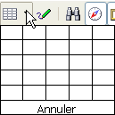

Ces commandes appellent toutes l’affichage de la boîte de dialogue ci-dessous :
- nommer le tableau ;
- saisir le nombre de lignes et de colonnes ;
- indiquer si la première ligne contient un titre. Il adoptera alors le style “Titre de tableau” ;
- indiquer si la ligne de titre doit être répétée sur chaque page ;
- limiter le tableau à une seule page ;
- ajouter une bordure ;
- modèles de présentation de tableau prédéfinis.
Cette boîte de dialogue vous permet de configurer votre tableau selon votre convenance.
Sélectionner le nombre de lignes et de colonnes. Ne pas oublier de décocher la case titre « Titre » si vous ne souhaitez pas de titre.
Laisser Bordure cocher dans un premier temps, car sinon lorsque le tableau est vide, il est invisible.
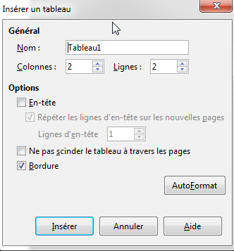
Par ailleurs, le bouton « AutoFormat » met à votre disposition des modèles de tableaux prédéfinis.

 | Insérer un paragraphe en début de page devant un tableau :  Placer le curseur dans la première cellule du tableau, au tout début du contenu de cette cellule.  Appuyer sur la touche Entrée.  Insérer un paragraphe après un tableau :  Placer le curseur dans la dernière cellule du tableau.  Appuyer sur les touches Alt + Entrée.

Saisir du texte

Saisie du texte dans le tableau
Le texte se saisit comme d’habitude dans le traitement de texte, le retour chariot permet de faire des retours à la ligne et pour quitter la cellule il suffit d’utiliser la touche Tab. Lorsque le curseur se trouve dans la dernière cellule du tableau, la touche Tab vous permet d’insérer une ligne supplémentaire.
Si l’option Titre a été cochée lors de la création du tableau, la première ligne du tableau sera en gras automatiquement lors de la saisie.

Mise en forme du texte
Une mise en forme peut être affectée à une, plusieurs cellules ou l’ensemble du contenu du tableau, il suffit de faire la sélection avant l’application de la mise en forme à partir de la barre d’outils ‘Formatage’.
OU
passer par les menus de la barre « d’outils Standard » :
8
Format ► Caractères pour formater police, taille, couleur …
Format ► Paragraphe pour formater l’alignement, le retrait …
OU
utiliser l’icône styles et formatage

Insérer un tableau
Il est possible de recopier un tableau à partir d’une feuille de calcul « LibreOffice Calc », ou de le créer dans le document Writer.

Insérer un tableau réalisé dans Calc
8
Dans la feuille de calcul Calc, sélectionner les cellules du tableau à coller
ÉDITION, Copier
Dans le document Writer, cliquer à l’endroit prévu pour le tableau
Coller en tant que tableau Writer :
ÉDITION, Collage spécial, option Texte formaté [RTF]
OU
Coller en tant qu’objet Calc :
ÉDITION, Collage spécial, option « Calc8 »
Pour éditer le contenu des cellules, double-cliquer sur l’objet pour retrouver l’environnement Calc
Cliquer sur « OK »

Se déplacer
Pour déplacer le point d’insertion dans un tableau, avec la souris cliquer à l’endroit voulu ou utiliser les touches du clavier suivantes :
Cellule suivante/précédente | ➔ / ⬅  OU  suivante + précédente
Cellule au-dessus/en dessous | ⬇ / ⬆
Première/dernière cellule du tableau | Control +  / Control + Fin
Se déplacer d’une cellule vers la gauche | Maj + Tab

Sélectionner (tableau, ligne, colonne)
Selon la sélection souhaitée, utiliser les solutions ci-après :

8 | MENU
Sélectionner une cellule
- Cliquer dans la cellule | - Cliquer dans la cellule  - TABLEAU, Sélectionner, Cellules
Sélectionner une colonne
- Positionner la souris au-dessus de la colonne sur le premier trait horizontal (le pointeur prend la forme d’une flèche noire )  - Cliquer | - Cliquer dans la cellule  - TABLEAU, Sélectionner, Colonnes
Sélectionner une ligne
- Positionner la souris à gauche en dehors de la première cellule de la ligne (le pointeur prend la forme d’une flèche noire )  - Cliquer | - Cliquer dans la cellule  - TABLEAU, Sélectionner, Lignes
Sélectionner le tableau
- Cliquer dans la première cellule, maintenir et glisser jusqu’à la dernière cellule  Ou  - Cliquer dans une cellule vide du tableau  - Activer la touche Control + A | - Cliquer dans le tableau  - TABLEAU, Sélectionner, Tableau
Annuler toute sélection
- Cliquer dans une cellule

Insérer des lignes ou des colonnes
8
Menu Tableau► Insérer ►Lignes…, de la barre d’outils “Standard”
le menu contextuel Ligne ► Insérer.
La boîte de dialogue ci-dessous est activée.
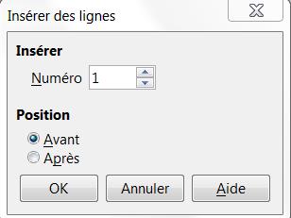
On peut choisir le nombre de lignes à insérer ainsi que la position d’insertion en sélectionnant le bouton radio « Avant » ou « Après ».
Pour insérer des colonnes dans un tableau, il faut placer le curseur dans la colonne précédant l’endroit où l’on veut les insérer.
On applique ensuite la même méthode que pour insérer des lignes.
8
Sélectionner Tableau ► Insérer ► Colonnes…, de la barre d’outils 'Standard’

OU
le menu contextuel Colonne ► Insérer.
Pour insérer des lignes dans un tableau existant, il faut placer le curseur dans la ligne précédant l’endroit où l’on veut insérer.
Un clic sur l’icône (pour une ligne) (pour une colonne) de la barre d’objets de tableau ajoutera une ligne ou une colonne identique à celle en cours et après cette ligne ou colonne.

Supprimer des cellules, des lignes ou des colonnes
Il n’est pas possible dans LibreOffice de supprimer des cellules, même sélectionnées.
Les commandes de suppression (Édition► Couper, ou la touche Suppr) sur une ou plusieurs cellules sélectionnées suppriment le contenu de la cellule ou du groupe de cellules, mais ne supprime pas les cellules en elles-mêmes.
Pour supprimer une ligne ou une colonne :
8
placer le curseur dans la ligne ou colonne à supprimer,
cliquer sur l’icône (pour une ligne) (pour une colonne) de la barre d’objet de tableau,

OU
par le menu contextuel Ligne ► Supprimer (pour une ligne) ou Colonne ► Supprimer (pour une colonne)

OU
par le menu Tableau ► Supprimer ► Lignes ou Colonnes de la barre d’outils 'Standard’.
Pour supprimer plusieurs lignes ou colonnes sélectionner les lignes ou colonnes à supprimer puis procéder selon l’une des méthodes ci-dessus.

Pour insérer une ligne en fin de tableau, cliquer à l’intérieur de la dernière cellule du tableau, puis activer la touche .

Hauteur de lignes et largeur de colonnes
8
Sélectionner les lignes/les colonnes à ajuster
TABLEAU, Adapter, cliquer sur le choix correspondant.
Adapter au contenu de la colonne
Adapter au contenu de la ligne

Appliquer la même largeur/hauteur à plusieurs colonnes/lignes, à l'intérieur de la sélection

Gérer les largeurs de toutes les colonnes du tableau
8
TABLEAU, Propriétés du tableau…
⇨La boîte de dialogue « Format de tableau » s’affiche
Onglet « Colonnes »
Saisir la dimension de chaque colonne en centimètres
Cliquer sur « OK ».

Mise en forme du tableau

Onglet tableau
Pour mettre en forme des cellules, après les avoir sélectionnées, sélectionner le menu contextuel Tableau…
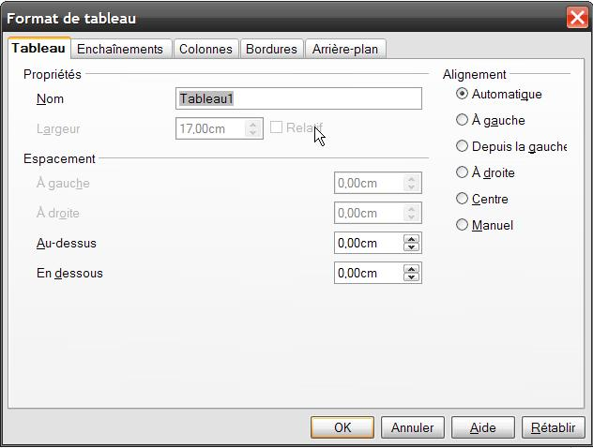

Cette boîte de dialogue permet :
- de nommer votre tableau et ainsi de pouvoir l’utiliser dans le navigateur pour se positionner directement dessus ;
- de définir les largeurs de colonnes ;
- de définir les options d’alignement relatives au tableau sélectionné.

Onglet enchaînement
Cet onglet vous permet :
- de définir si la première ligne doit être répétée sur les tableaux de plus d’une page ;
- d’autoriser le tableau à se scinder ou non. Attention si le tableau ne peut pas se scinder et qu’il ne tient pas sur une page la partie qui « déborde » est masquée.
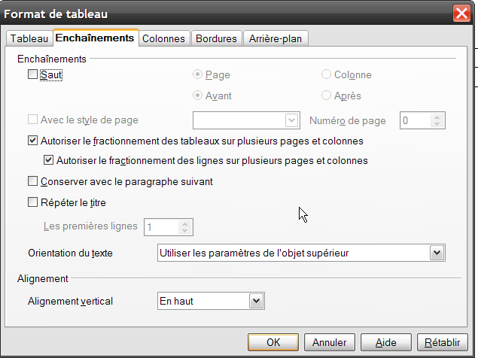

Onglet colonnes
Permet de spécifier les propriétés relatives à la largeur des colonnes.

Onglet Bordures
Cet onglet permet de définir le positionnement des bordures, leurs styles, leurs couleurs…
Ce paramétrage est aussi possible en utilisant les icônes de la barre d’outils Tableau.
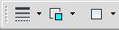

Onglet Arrière-plan
Cet onglet permet d’attribuer un fond coloré à une cellule (ligne ou tableau).
Ce paramétrage est aussi possible en utilisant l’icône de la barre d’outils Tableau.

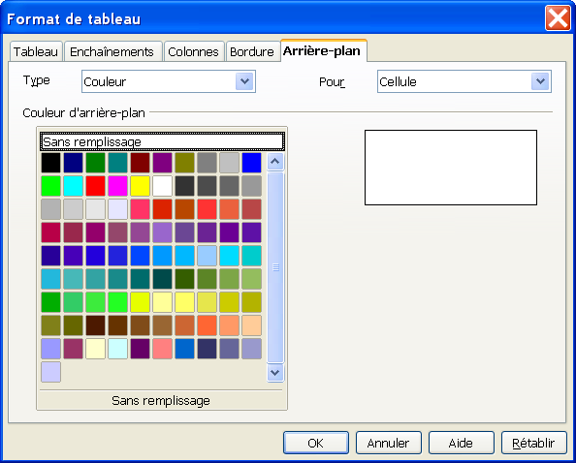

Nommer les tableaux
Il peut être très intéressant de nommer le tableau d’un nom significatif, par défaut Tableau (n).
En effet, ce nom apparaîtra dans la liste des tableaux affichés par le Navigateur.
Si vous rédigez, un texte comportant plusieurs tableaux, il vous sera ainsi facile de les reconnaître et de les atteindre directement.
On peut nommer un tableau lors de sa création, dans la boîte de dialogue de tableau.
8
Positionner le curseur dans le tableau : on peut renommer le tableau en activant la boîte de dialogue de gestion du tableau : menu contextuel ►Tableau, Onglet ► Tableau ► Nom
OU
par le menu Tableau ► Propriétés du tableau
Dans l’onglet « Tableau », donner un nom.

Enfin par le Navigateur, clic droit sur le nom actuel du tableau, sélectionner « Tableau » puis « Renommer ».

Options de présentation
8
Dans la barre de menu
Sélectionner Tableau, Propriétés du tableau…

- Onglet « Tableau »: nom du tableau, alignement du tableau dans la page (centrer) ;
- Onglet « Enchaînement »: autoriser /non le fractionnement du tableau,
répéter la/les premières lignes de titre lorsque le tableau s’étend sur plusieurs pages ;
- Onglet « Colonnes »: dimension de chaque colonne du tableau ;
- Onglet « Bordure »: encadrement du tableau, voir ci-dessous ;
- Onglet « Arrière-plan »: couleurs de fond.

Bordure
8
Cliquer dans le tableau
TABLEAU, Propriétés du tableau…, Onglet « Bordure »

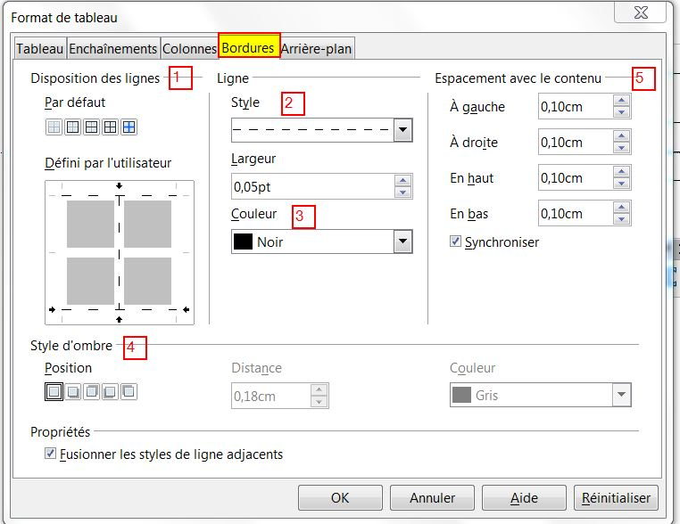
Dans la fenêtre « Bordure », choisir les options :
- Cliquer sur une icône de bordure par défaut, ou sur les bords de la vignette pour placer ou enlever les bordures ;
- Sélectionner le style de ligne pour les bordures ;
- Sélectionner la couleur des bordures ;
- Sélectionner l’ombre des bordures, sa couleur et sa distance ;
- Définir les écarts entre les bords des cellules et leur contenu.

Cliquer sur « OK ».

Formater la cellule

Fusionner / Scinder des cellules
8
Fusionner
Cette manipulation permet de transformer plusieurs cellules en une seule, ou au contraire, de séparer une cellule en plusieurs.
Sélectionner les cellules concernées
TABLEAU ► Fusionner les cellules/Scinder la cellule.

Scinder
      - La scission des cellules permet de diviser une seule cellule en plusieurs :
Sélectionner les cellules à scinder,
TABLEAU ► Scinder les cellules ►Scinder
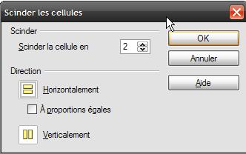
choisir le nombre de cellules qui vont être créées,
choisir le sens de division (horizontal ou vertical).
OU
menu contextuel clic droit ► Cellule ►Scinder
OU
utiliser l’icône de la barre d’objet de tableau,

Alignement du contenu
8
Sélectionner la/les cellule (s) concernée (s)
FORMAT, Alignement (horizontal et vertical).

Textes et paragraphes
Les données texte des cellules se formatent comme des paragraphes ou des caractères.
À la création d’un tableau, Writer applique automatiquement le style « Titre de tableau » aux cellules de la première ligne, et le style « Contenu de tableau » à toutes les autres cellules.

Tabulations
8
Sélectionner la cellule (ou toute la colonne)
Poser le taquet de tabulation de manière habituelle à l’aide de la règle
Dans la cellule, utiliser simultanément Control et

Certaines des fonctions utilisées pour la présentation du tableau se retrouvent dans la barre d’outils « Tableau », ou le menu contextuel.

Orienter le texte dans les cellules
L’orientation du texte dans les cellules ne vient pas d’une fonctionnalité du tableau, mais de la propriété de tout caractère, ou de tout groupe de caractères, de pouvoir être orientée.
Les éléments des cellules de tableau sont tributaires des mêmes options que les autres éléments de texte.

Pour orienter le texte dans les cellules :
8
Sélectionner les cellules,
Activer la boîte de dialogue « caractères » avec le menu Format ► Caractère de la barre d’outils 'Standard’
OU
avec le menu contextuel Caractère…
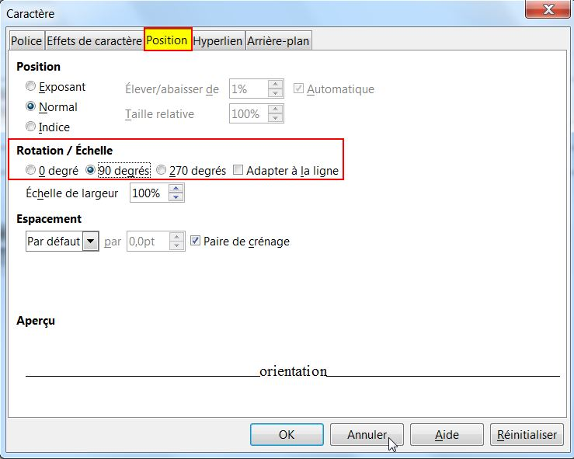
Dans l’onglet Position, sous la rubrique Rotation/Échelle, choisir 90° ou 270° selon le sens de lecture que l’on veut obtenir.

Supprimer un tableau
Pour supprimer un tableau :
8
utiliser la commande Tableau ►Supprimer ►Tableau de la barre d’outils 'Standard’.
OU
le sélectionner, puis au moyen des icônes cliquez sur l’icône correspondante ou

Il est possible de supprimer un tableau par le menu contextuel du navigateur : il faut d’abord le sélectionner dans le navigateur, puis utiliser le menu contextuel (clic droit)
Tableau ► Supprimer.

Hauteur des lignes
Chaque ligne d’un tableau contenant une ou plusieurs lignes de texte peut être dotée d’une hauteur différente.
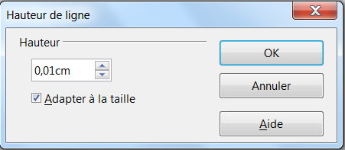

Pour modifier la hauteur d’une ligne :
8
placer le curseur dans la ligne dont la hauteur doit être modifiée,
activer la boîte de dialogue « Hauteur de ligne »
par le menu Tableau ►Adapter ►Hauteur de ligne de la barre d’outils 'Standard’.
ou par le menu contextuel Ligne►Hauteur,
modifier la hauteur de ligne et décocher la case « Adaptation à la taille ».

Si la case « Adaptation à la taille » est restée cochée, la hauteur sera adaptée automatiquement au texte, en cas de dépassement de la hauteur fixée.

Pour modifier la hauteur de plusieurs lignes, sélectionner les lignes dont la hauteur doit être modifiée.

Pour optimiser la hauteur d’une ligne, c’est-à-dire pour l’ajuster au plus près de son contenu :
8
placer le curseur dans la ligne,
puis, menu Tableau►Adapter ► Hauteur de ligne optimale,
OU
menu contextuel Ligne ► Hauteur optimale.

Largeur des colonnes
Il est possible de modifier les largeurs de colonnes selon les trois méthodes suivantes :
8
glisser par les séparateurs de colonnes dans le tableau,
glisser par les séparateurs de colonnes dans la règle horizontale,
utiliser la boîte de dialogue Tableau ►Propriétés du tableau

Avec les séparateurs de colonnes dans la règle horizontale
Pour modifier la largeur des colonnes, on peut agir directement sur les séparateurs verticaux situés dans la règle verticale.
Pointer le curseur sur le séparateur de la colonne à modifier. Quand il prend l’aspect d’un trait noir vertical avec une flèche horizontale de chaque côté :

8
appuyer sur le bouton gauche de la souris,
faire glisser le séparateur vers la gauche ou la droite,
relâcher le bouton à l’endroit souhaité.

Avec les séparateurs de colonnes dans le tableau
Pour modifier la largeur des colonnes, on peut agir directement sur les séparateurs verticaux situés à l’intersection des cellules du tableau.
Pointer le curseur sur le séparateur de la colonne à modifier. Quand il prend l’aspect d’un trait noir vertical avec une flèche horizontale de chaque côté :
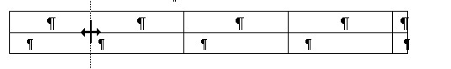
8
appuyer sur le bouton gauche de la souris,
faire glisser le séparateur vers la gauche ou la droite,
relâcher le bouton à l’endroit souhaité.
La méthode décrite ci-dessus fait glisser le séparateur de la colonne choisie. Il s’ensuit donc une augmentation ou une diminution de la seule colonne adjacente.
L’appui sur la touche Ctrl pendant le « glisser » permet de répartir l’augmentation ou la diminution de la largeur des autres colonnes de manière proportionnelle sans bouger la largeur du tableau.

Modifier la largeur de colonnes
La largeur de colonnes se modifie aisément avec la souris. Cependant, dans les tableaux complexes comportant des cellules fusionnées ou scindées, il arrive que se produisent des blocages.
Dans ce cas, l’onglet Colonnes de la boîte de dialogue Tableau permet de gérer très facilement les largeurs de colonnes
Accès par le menu Tableau► Propriétés du tableau ► Colonnes
ou menu contextuel Tableau ►Colonnes.

Sélection du tableau, d’une ligne ou d’une colonne
Pour sélectionner le tableau en entier, positionnez le pointeur en haut à gauche de la première cellule du tableau

Pour sélectionner une ligne, positionnez le pointeur devant la première cellule de la ligne
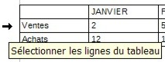
Pour sélectionner une colonne, positionnez le pointeur devant la première cellule de la ligne
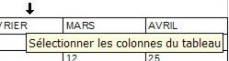

Déplacer, copier le contenu de cellules, lignes ou colonnes
Il n’est pas possible dans LibreOffice de déplacer ou de copier une cellule, un groupe de cellules, une ligne ou un groupe de lignes, une colonne ou un groupe de colonnes.
Seuls les contenus de ces divers éléments peuvent être déplacés ou copiés.

Déplacer des éléments de tableau :
8
Sélectionner les éléments (cellules, lignes, colonnes),
Placer le pointeur de la souris sur la sélection,
Maintenir le bouton gauche de la souris enfoncé et faire glisser la sélection jusqu’au point d’insertion,
Relâcher le bouton de la souris.
Le même résultat est obtenu par Édition ► Couper et Édition► Coller.

Copier des éléments de tableau :
8
Sélectionner les éléments (cellules, lignes, colonnes),
Placer le pointeur de la souris sur la sélection,
Appuyer sur la touche Ctrl en maintenant le bouton gauche de la souris enfoncé et faire glisser la sélection jusqu’au point d’insertion,
Relâcher le bouton de la souris.
Le même résultat est obtenu par Édition► Copier et Édition ► Coller.

Pensez ensuite à supprimer cellules, lignes ou colonnes d’origine, car elles restent vides.
À l’insertion de groupes de cellules de lignes ou de colonnes, le contenu des cellules de destination est effacé par le nouveau contenu. Il faut, avant déplacement, prévoir des cellules vides pour accueillir le contenu.

Tri et conversions

Trier les lignes d’un tableau
Il est possible de trier le contenu d’un tableau en effectuant les manipulations suivantes :
8
Sélectionner les lignes ou les colonnes à trier,
Cliquer sur Tableau ► Trier de la barre d’outils 'Standard’
Sélectionner la direction de tri : ligne ou colonne,
Sélectionner le critère de tri, exemple : colonne 1,
Selon les valeurs de la première ligne si l’on trie les colonnes,
Selon les valeurs de la première colonne si l’on trie les lignes,
Choisir le sens : décroissant ou croissant,
Cliquer sur « OK ».
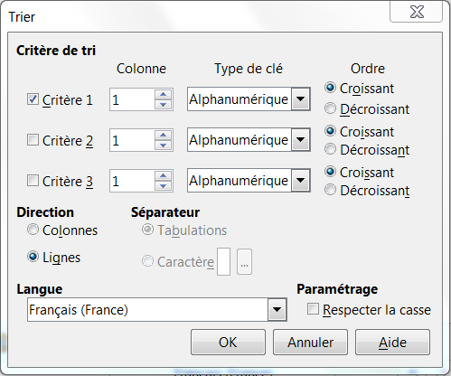

Conversion tableau ⬄ texte ou texte ⬄ tableau

Tableau en texte
Il faut effectuer les manipulations suivantes :
8
Sélectionner le tableau à convertir,
Cliquer sur Tableau ► Convertir de la barre d’outils 'Standard’ et ouvrir la boîte de dialogue “Convertir le tableau en texte”,
Choisir l’un des séparateurs pour séparer les données du tableau,
Cliquer sur « OK ».
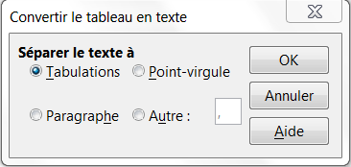

Texte en tableau
La conversion donnera un résultat d’autant plus satisfaisant que les données sont séparées par un même séparateur (tabulation par exemple) :
8
Cliquer sur Tableau ► Convertir de la barre d’outils 'Standard’ et ouvrir la boîte de dialogue “Convertir le texte en tableau”,
Sélectionner le séparateur qui permettra de déterminer les cellules,
Les options sont les mêmes que lors de la création d’un tableau,
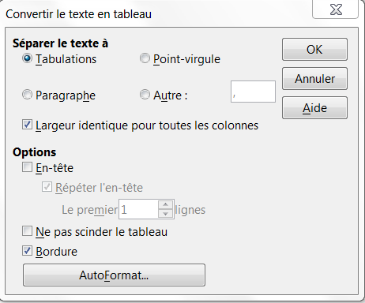
Cliquer sur « OK ».

Insertion depuis Calc

Insérer un tableau
Après avoir sélectionné et copié de Calc la plage de cellule (s) qui constitue le tableau, il faut dans Writer
8
utiliser Édition ► Collage spécial… de la barre d’outils 'Standard’, qui permet de choisir le format avant le « collage » du tableau.
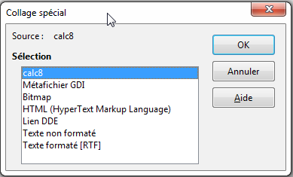
Les différents formats proposés sont les suivants :
- Calc8
Le tableau collé est identique à celui généré dans Calc et ce format permet de modifier le tableau ensuite en ayant les barres d’outils Calc, il faut double-cliquer dans le tableau et la feuille Calc s’ouvre,
- Méta fichier GDI et Bitmap
Le tableau collé est identique à celui généré dans Calc, mais est transformé en image et n’est donc plus modifiable,
- Hetman
Le tableau collé est transformé en tableau HTML, il garde sa mise en forme, mais n’est plus lié à l’original,
- Lien DDE
Le tableau préalablement enregistré au format Calc et collé dans Writer perd sa mise en forme, mais reste lié à l’original. Lors de l’ouverture du fichier, une boîte de dialogue demande si les liens doivent être maintenus ou non,
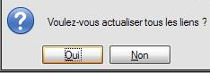

À la réponse Non, le fichier Writer est ouvert sans prendre en compte les modifications éventuellement réalisées dans le fichier initial.
À la réponse Oui le fichier Writer est ouvert en intégrant les modifications. Si le fichier source est déplacé, le document s’ouvrira sans mise à jour,
- Texte non formaté
Le contenu du tableau est inséré sans mise en forme avec un séparateur entre champs sous forme de tabulation,
- Texte formaté [RTF]
Le tableau est collé comme un tableau Writer sans mise en forme.

Insérer un graphique
Après avoir sélectionné et copié de Calc le graphique,
8
il faut dans Writer utiliser Édition ► Collage spécial… de la barre d’outils 'Standard’, qui permet de choisir le format avant le « collage » du graphique.
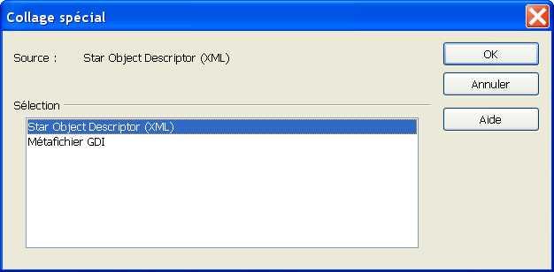
Le format Star Object Descriptor (XML) permet de modifier ensuite le diagramme dans un environnement Tableur alors que le format Méta fichier GDI transforme le graphique en une image fixe.
Aucun des deux formats ne permet de prendre en compte les modifications effectuées dans le document original.

Calculs et Formules dans les tableaux

Format des données numériques
Vous pouvez insérer un calcul directement dans un document texte ou dans un tableau de texte. Il faut sélectionner les cellules à formater (de même format).

8
Puis cliquer sur Tableau ► Format numérique de la barre d’outils 'Standard’.
Choisir dans la liste déroulante de la zone “Catégorie” :
Nombre, Pourcentage, Monétaire,
Date, Heure,
Scientifique, Fraction,
…
Puis sélectionner un style de formatage dans la zone “Format”.

Calculs et Formules

Additionner ligne ou colonne
Cette action est possible uniquement à la suite d’une ligne ou d’une colonne de valeurs numériques.
Deux possibilités pour accéder à la fonction somme :
8
Par la barre d’outils “Tableau” en cliquant sur le bouton , après avoir positionné le curseur dans la cellule dans laquelle la somme doit être calculée.
Sélectionner les lignes ou Colonnes à additionner. Le détail de la formule apparaît dans la barre de formule.
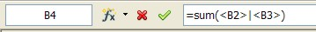
Par le menu Affichage ►Barre d’outils ► Formule de la barre d’outils 'Standard’,
ou par la touche F2 du clavier après avoir positionné le curseur dans la cellule dans laquelle la somme doit être calculée.
Cliquer sur l’icône “formule” de la barre d’outils ‘Formule’ et choisir la fonction somme dans la liste déroulante.
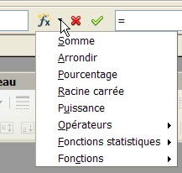
Sélectionner les lignes ou Colonnes à additionner. Le détail de la formule apparaît dans la barre d’outils “Formule”.
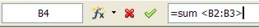
Dans les 2 cas, pour terminer la saisie, cliquer sur le bouton 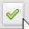 de la barre d’outils “Formule”,
OU
valider par la touche Entrée.

À noter : selon le mode d’accès choisi, le descriptif de la barre d’outils “Formule” ne se présente pas de la même façon.

Les formats numériques
Les formats sont des options de présentation cumulées.
Toute valeur saisie est affectée d’un format par défaut, sur lequel il est ensuite possible d’intervenir.

Dans la barre d’Outils, cliquez sur Tableau ---> Format numérique

Heures
Les calculs sur les heures sont simplifiés, et les résultats négatifs sont calculés et affichés automatiquement.
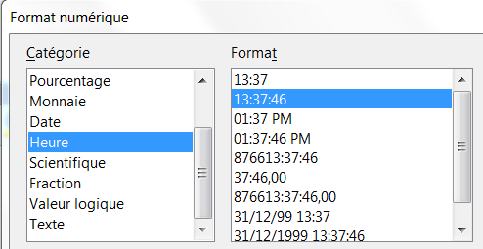
Le format par défaut appliqué aux cellules contenant des données de type heure (ex. : 14:30) est le format :

Formats personnalisés
L’utilisateur peut également créer ses propres formats lorsque les formats prédéfinis n’apportent pas la solution à un besoin de présentation spécifique : exemple d’un affichage sous la forme : 8h15
8
Sélectionner les cellules à formater
Tableau, Format numérique
Sélectionner la catégorie « Défini par l’utilisateur »
Indiquer le format requis dans la rubrique « Description de format »
Sélectionnez le format « Heure »

Dans la fenêtre « Description de format" taper la définition suivante : [HH]"h"MM (le « h » remplace les :)
Puis cliquer sur pour valider


Insertion d’un commentaire cliquez sur
Suppression du commentaire cliquez sur

Attention : Vérifiez les options de reconnaissance des nombres

Dans la barre de menu, cliquez sur Outils ---> Options
La fenêtre suivante s’affiche
Sélectionnez ---> LibreOffice Writer ---> Tableau

Dans la partie droite de la fenêtre, cochez « Reconnaissance du format numérique »
et cliquez sur OK.

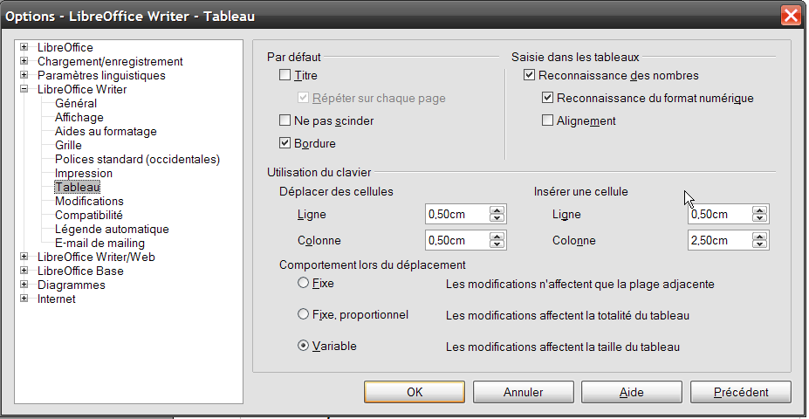
Attention : Dans le cas d’un tableau existant, pour effectuer un calcul, il faut que la cellule soit formatée en nombre.

Calculs et formules plus complexes
Il est possible de saisir des calculs et des formules complexes dans un tableau Writer.
Cependant, il ne paraît pas judicieux d’utiliser le traitement de texte comme tableur.
Il est donc conseillé de créer le tableau dans Calc puis de l’insérer dans Writer.

Création de Diagrammes dans Writer

Présentation
LibreOffice permet de créer, d’éditer et de modifier des diagrammes directement. Cet outil ne peut égaler en matière de complexité et de puissance les résultats obtenus par l’incorporation de diagramme générés par un tableur (Calc par exemple).
Néanmoins, dans un usage courant de rédaction de rapports, il peut être très utile de produire des diagrammes directement incorporés au texte.
Deux solutions sont possibles pour créer un diagramme.

La barre d’outils Diagramme
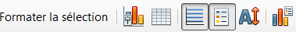
1 – Type de diagramme
2 – Table de données du diagramme
3 – Afficher/masquer la grille horizontale
4 – Afficher/masquer la légende
5 – Échelle de texte
6 – Réorganiser le diagramme

Diagramme à partir d’un tableau existant
Dans ce cas, il suffit de sélectionner la partie du tableau que l’on veut éditer sous forme de diagramme puis,
8
Insertion► Objet ► Diagramme de la barre d’outils « Standard ».
et suivre les directives de l’Assistant de diagramme

Pour accéder aux fonctions de manipulations et de modifications du diagramme, il suffit de sélectionner le diagramme (entouré de carrés verts) par un double clic. La bordure devient grise.
Toutes les commandes de modifications des données et de la présentation sont alors accessibles par la barre d’outils « Diagramme » ou les menus contextuels.

Exemple : modification de la couleur de la barre de colonne et affichage de toutes les étiquettes de données
Clic simple sur la série de données à modifier (suite de carrés verts), puis accès par le menu contextuel aux outils de manipulation.
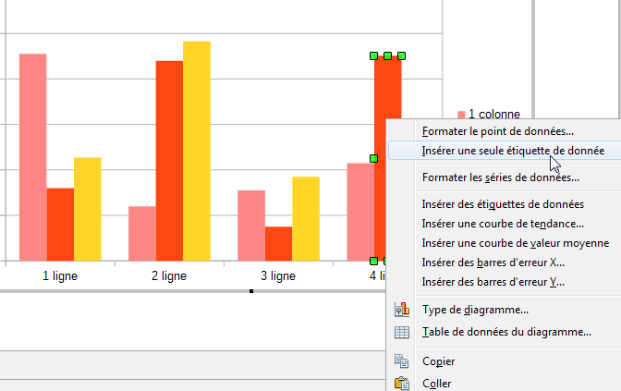
Les menus contextuels permettent à chaque étape de modifier les propriétés des objets actifs.

De même, la barre d’outils « Diagramme » présente les outils adaptés à la gestion des diagrammes.

Diagramme auto constitué
8
Dans ce cas, on utilise Insertion► Objet ► Diagramme, de la barre d’outils « Standard ».
Le diagramme est entouré d’une bordure grise.
Toutes les commandes de modifications des données et de la présentation sont alors accessibles via les menus contextuels
OU
la commande Insertion de la barre d’outils « Standard ».
OU
l’icône « Table de données du diagramme » de la barre d’outils « Diagramme ».

L’outil « Table de données dans le diagramme » fonctionne comme un Tableur (très simplifié). C’est une fenêtre qui peut être déplacée sur le bureau.
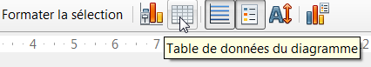

Les données ainsi que la mise en forme peuvent être modifiées directement dans le tableau présenté.

1 2 3 4 5 6

1 – d’insérer une ligne  2 – d’insérer des séries (colonnes),  3 – de supprimer une ligne | 4 – de supprimer des séries (colonnes)  5 – déplacer les séries vers la droite  6 – déplacer la ligne vers le bas

Modèles
LibreOffice propose des documents prêts à être utilisés dans chacune de ses applications, notamment dans Writer. Ces fichiers sont appelés Modèles de document.

Un modèle est un document conçu pour stocker les éléments de composition à appliquer lors de la création de nouveaux documents. Il permet ainsi de créer de nouveaux documents qui hériteront de la structure du document modèle. Il est enregistré sous un format spécifique (avec une extension .ott) pour le désigner comme modèle et le distinguer des documents courants.

Un modèle peut comprendre les éléments suivants :
  - du texte, des tableaux, des graphismes, etc. ;
  - des mises en forme structurant le document : marges, sauts de page, en-tête et pied de page, division en sections, etc. ;
  - des styles de mise en forme du texte, des tableaux, graphismes, etc. ;
  - des insertions automatiques de texte ;
  - des informations insérées sous forme de champs pouvant éventuellement être actualisées automatiquement (notamment Nom du fichier, date, numérotation des pages, etc.).

Lorsqu’un nouveau document est créé à partir d’un modèle, le texte du modèle est copié dans le nouveau document avec sa mise en page. Il ne reste plus qu’à saisir les « éléments variables ».

Créer un modèle
8
FICHIER, Nouveau, Document texte
De manière classique, vous pouvez saisir le texte constituant le corps de la lettre. Après cela vous pouvez insérer les champs qui serviront à personnaliser la lettre au moment de sa création.
FICHIER, Modèles, Enregistrer comme modèle
Sélectionnez le dossier de destination, Mes modèles
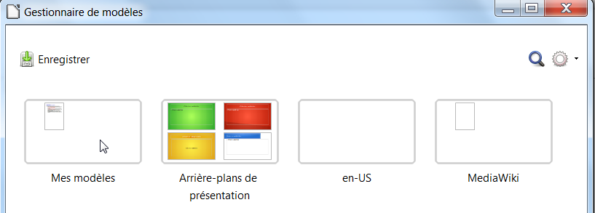
Cliquer sur « Enregistrer ».
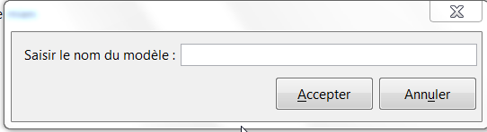
Saisir le nom du modèle, Accepter
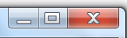
Fermer la boîte de dialogue en cliquant sur l’icône de fermeture.
Le modèle figure dans la boîte de dialogue « Gestionnaire de modèles »
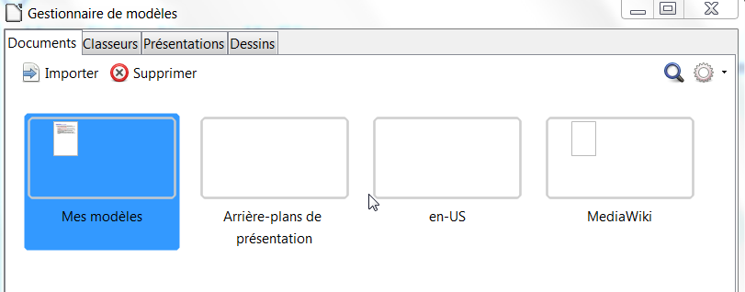

Créer un document basé sur un modèle
Il s’agit d’utiliser les modèles prédéfinis de LibreOffice, ainsi que les modèles personnels.
Dans Writer, tout document est obligatoirement basé sur un style standard. Si votre modèle doit se rapporter à l’un de ceux déjà créés, il faut spécifier à Writer quel modèle de document vous allez utiliser. L’extension du modèle Writer est « ott »

Ces actions entraînent toutes l’affichage de la boîte de dialogue suivante :
8
À partir de l’écran de démarrage cliquez sur le bouton Modèles
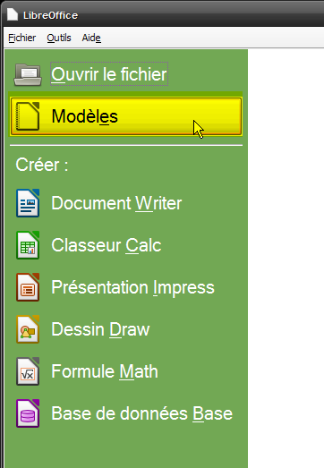
ou
Menu, Fichier, Nouveau, Modèles

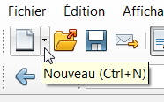
ou à partir de l’icône « Nouveau » de la barre de menu
Sélectionnez « Modèles »
La boîte de dialogue « Gestionnaire de modèles » comporte 4 onglets : Documents, Classeurs, Présentations et Dessins
Sélectionner l’onglet « Documents » et sélectionner le nom du modèle.

Importer des modèles
8
Menu, Fichier, Nouveau, Modèles
La boîte de dialogue Gestionnaire de modèles s’affiche
Dans la barre des onglets, sélectionnez une catégorie
Cliquez sur Importer
Dans la boîte de dialogue « Ouvrir » sélectionnez le fichier à télécharger
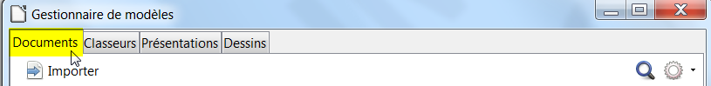

Modifier un modèle et l’enregistrer
8
FICHIER, Nouveau, Modèles
Sélectionner le nom du modèle
Cliquez sur Éditer
Apporter les modifications
Enregistrer
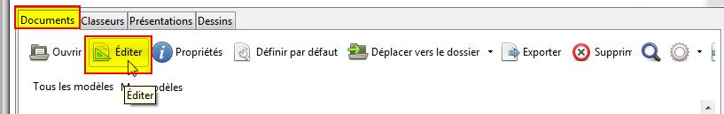
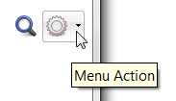
ou si vous utilisez l’enregistrement à l’aide du menu Fichier « Enregistrement comme modèle » cliquez sur Enregistrer, une fenêtre apparaît « Voulez-vous l’écraser » Répondre Oui et cliquez sur Menu action « actualiser » .

Attention : Le nom qui apparaît dans la fenêtre du gestionnaire est le nom de la « propriété du fichier ». S’il y a plusieurs chemins dans les options de LibreOffice, tous les modèles sont affichés dans le gestionnaire des modèles.
Si l’on veut que l’arborescence des dossiers apparaisse dans le gestionnaire de modèles, il faut créer le dossier dans le gestionnaire des modèles.
8
Cliquez sur Nouveau dossier
Saisir le nom du dossier
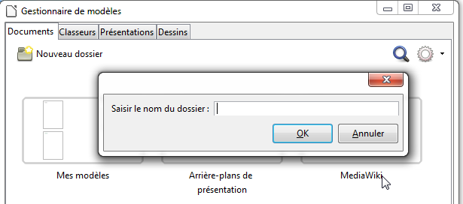

En format modèle
L’avantage d’utiliser le format modèle est de permettre de créer plus facilement de nouvelles lettres préformatées. Lors de l’enregistrement du nouveau document, Writer demandera automatiquement de saisir le nom du fichier.

En format document
L’enregistrement se fait comme pour les autres documents au format .odt.

En format document, il est plus simple de faire des modifications.

Par contre, le risque majeur est d’oublier de renommer le document, ce qui peut entraîner un écrasement des données. En effet lors de l’enregistrement, Writer ne demandera pas de nouveau nom.

Supprimer un modèle personnel
8
FICHIER, Nouveau, Modèles.
La boîte de dialogue « Gestionnaire de modèles » s’affiche à l’écran.
Sélectionner le nom du modèle.
Cliquer sur Supprimer

Choisir un modèle par défaut à l’ouverture
À l’ouverture du module Texte, se crée un nouveau document sous l’appellation Sans nom 1.
Si vous désirez par exemple trouver votre modèle par défaut, il suffira de modifier le modèle par défaut à l’ouverture.
8
FICHIER, Nouveau, Modèles
La boîte de dialogue comporte 4 onglets : Documents, Classeurs, Présentations, Dessins.
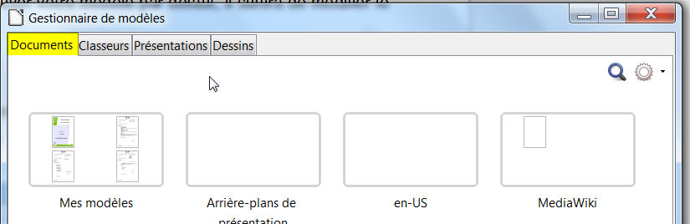

La sélection simple de « Mes modèles » affiche un bandeau réduit de gestion.

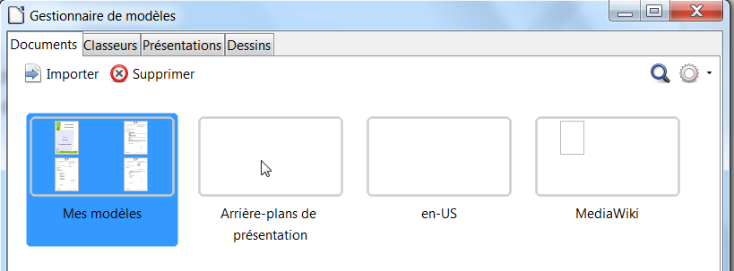
8
Double clic sur la catégorie « Mes modèles », apparition d’un bandeau avec deux onglets : Tous mes modèles et Mes modèles permettant de revenir en arrière.
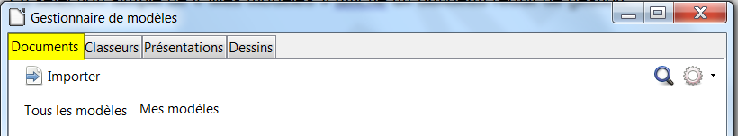

En faisant un simple clic sur le modèle désiré, le bandeau contextuel est complet.
Cliquez sur le bouton « définir par défaut » et Fermer la boîte de dialogue. Lors de l’ouverture du nouveau fichier, ce modèle sera par défaut.

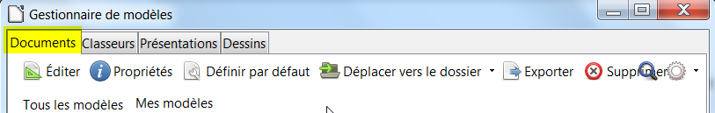

Revenir au modèle d’origine par défaut
8
Menu, Fichier, Nouveau Modèles
Dans la boîte de dialogue Gestionnaire de modèles
Choisir l’icône déroulante à droite « Menu action »
et choisir Rétablir le modèle par défaut ►Texte
Fermer la boîte de dialogue en cliquant sur l’icône de fermeture.

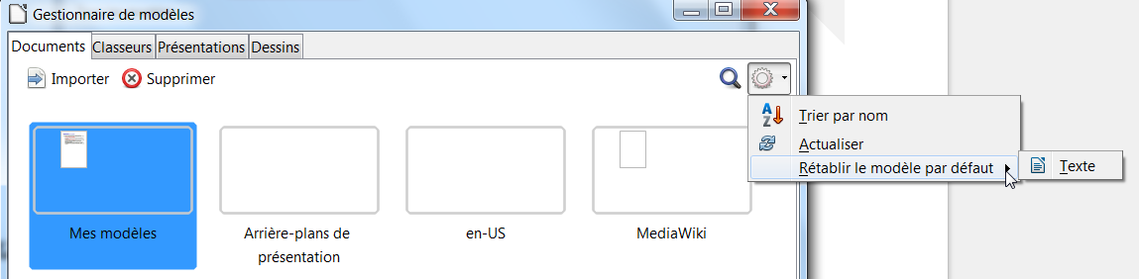

Utiliser l’autotexte
Cette fonctionnalité permet de remplacer un mnémonique par un texte. Voir chapitre « Autotexte » page 49

Insertion Champs

Inclure un champ permettant de saisir du texte
8
Pour inclure un champ qui permettra de taper du texte, se positionner à l’endroit où le champ doit être inséré, puis
INSERTION, Champs, Autres…
Dans l’onglet « Fonctions » :
cliquer sur champ de saisie ;
taper un message qui indique ce qu’il faudra renseigner dans le champ « Annotation » ;
puis cliquer sur Insérer.

LibreOffice ouvre alors une 2e boîte de dialogue. Dans Éditer, saisir le contenu du champ.

Cliquer sur « OK ». Writer intègre le champ dans le document, cliquer sur Fermer.
Répéter ces opérations pour tous les nouveaux champs à insérer.

Inclure un champ dans le modèle permettant d’insérer une liste de choix
Ce type de champ permet de choisir dans une liste, les valeurs possibles du champ, par exemple, Monsieur, Madame, Mademoiselle, Monsieur le Directeur, Madame la Directrice.
8
Pour inclure un champ qui permettra de sélectionner une valeur dans une liste, se positionner à l’endroit où le champ doit être inséré,
INSERTION, Champs, Autres…
Dans l’onglet « Fonctions » :

Cliquer sur liste de saisie,
dans Nom, indiquer le nom du champ,
dans Élément, taper la première variable et cliquer sur Ajouter, l’élément se place dans Éléments de la liste,
ajouter toutes les variables une à une.
Lorsque toutes les variables sont entrées, les mettre dans l’ordre désiré à l’aide des boutons « Déplacer vers le haut » et « Déplacer vers le bas ».

C'est le premier élément de la liste qui sera affiché par défaut par Writer, il peut être utile de réorganiser la liste en conséquence.

cliquer sur « INSÉRER ».
Fermer la boîte de dialogue.
Répéter ces opérations pour tous les champs « liste de saisie » à insérer.

Insérer un champ répété
s’il existe une répétition de champs et que l’on insère des champs de saisie, il faudra refaire la manipulation à chaque fois.

Pour éviter cela :
8
INSERTION, Champs, Autres…
et choisir l’onglet « Variables » :
La première étape consiste à insérer dans la lettre une variable invisible. Pour cela il faut :
choisir « Définir une variable »,
saisir le Nom,
saisir la Valeur,
choisir un format,
activer la case à cocher Invisible,
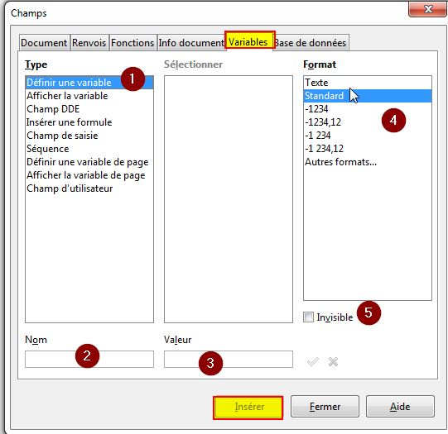
cliquer sur « INSÉRER ».

Après avoir saisi le corps de la lettre, lors de la première utilisation du champ répété il faut :
choisir Champ de saisie,
choisir dans la liste Sélection la variable créée précédemment,
saisir l’annotation qui sera reprise lors de l’utilisation du modèle,
cliquer sur « INSÉRER »

compléter la boîte de dialogue,

cliquer sur « OK »
Pour la répétition du champ dans le reste de la lettre, se positionner aux endroits voulus :
choisir Afficher la variable,
dans sélection, choisir la variable créée précédemment,
cliquer sur « INSÉRER ».

Insérer un champ de type date, nom du document…
8
INSERTION, Champs, Dates
Dans l’onglet « Document » Sélectionner dans :
« Type de champ » Date
« Sélectionner »
date fixe non actualisée, date de création du document.
date actualisée à chaque ouverture du document.
« Format » cliquer sur le format désiré.

La boîte de dialogue de l’onglet Document propose d’autres champs comme le nom du fichier, l’utilisateur … qui peuvent aussi être utilisés dans une lettre modèle.

Pour modifier un champ dans le modèle,

double-cliquer sur le champ à modifier,
OU
cliquer droit et sélectionner Champs.

Objets de dessin, Images

Les objets dessin

Les barres d’outils
LibreOffice met à votre disposition des outils dessin pour créer et insérer dans un document des formes géométriques et des dessins très simples, par exemple une flèche, des étoiles, des légendes…
8
Affichage, Barre d’outils, Dessin

- (2) (3) (4) (5) (6)

- sélectionner des objets dans le document actif

- dessin de : ligne, rectangle, ellipse, ligne à main levée, texte et légende

- ouverture des barres d’outils pour dessiner une forme de base, une forme de symbole, une flèche pleine, un organigramme, une légende, une étoile

- pour éditer les points et (5) pour afficher la Gallery Fontwork (objets polices) et pour insérer une image

(6) pour activer ou désactiver l’extrusion (effet 3D)

Insérer un objet dessin
8
Cliquer sur l’outil choisi
Le pointeur se transforme en croix
Cliquer dans le document, maintenir et glisser pour tracer la forme géométrique
Après la création, cliquer de nouveau sur l’outil.

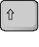
Pour obtenir un carré, un cercle ou un trait parfaitement horizontal, vertical ou en diagonale, maintenir la touche enfoncée pendant le tracé de l’objet.

Manipulations de base

Sélectionner un élément
8
Cliquer dans la forme
⇨Le pointeur se transforme en croix pleine
Poignée de sélection:
Réaliser un cliqué-glissé pour modifier la taille
Eventuellement,
saisir le texte qui doit apparaître dans la forme
* Poignée jaune
* Certaines formes présentent une poignée jaune.
Le pointeur de la souris prend la forme d’une main.
Un cliqué-glissé de cette poignée modifie l’allure générale de la forme.

Sélectionner plusieurs éléments
8
Cliquer sur le premier objet, appuyer sur et maintenir
Cliquer successivement sur les autres objets
OU
Entourer le groupe d’objets avec l’outil Sélection / barre d’outils Dessin.

Déplacer l’élément
8
Sélectionner l’élément
Réaliser un cliqué-glissé vers l’emplacement souhaité, lâcher

OU
Sélectionner l’élément
Appuyer sur la touche Alt, maintenir et,
Réaliser les déplacements avec les touches du clavier ⬆ / ⬇ / ⬅ / ➔

Pour déplacer un objet parfaitement à la verticale, à l’horizontale ou en diagonale, sélectionner l’objet, glisser puis maintenir la touche enfoncée pendant le déplacement.

Gérer le texte dans la forme
8
Double-cliquer dans la forme ou cliquer dans la forme + Entrée
Effectuer les modifications
Valider en appuyant sur la touche Echap.

Formater les objets dessin
8
Sélectionner l’objet
FORMAT, Objet,
Ligne… Style de ligne
Remplissage… Couleurs de la forme
Texte… Attributs du texte inscrit dans la forme
Position et taille… Dimensionner précisément la forme
Pour fixer un objet : cocher les options « Protéger position et taille »
Disposition En cas de superposition, préciser vers l’avant ou vers l’arrière
Alignement Pour le texte à l’intérieur de l’élément
adaptation au texte
Placer l'objet par rapport à un texte
Ancrage

Grouper/Dissocier des objets
8
Sélectionner les objets
FORMAT, Grouper, Grouper
Dissocier
Certaines de ces commandes sont accessibles dans le menu contextuel (cliquer droit).

Écrire en suivant une courbe

Dans la barre d’outils Dessin
8
Choisir l’outil correspondant au résultat souhaité (exemple une ligne à main levée)
Dessiner
Double cliquer sur la ligne pour frapper le texte

Dans le menu FORMAT, Objet, Fontwork sont proposés différents effets :
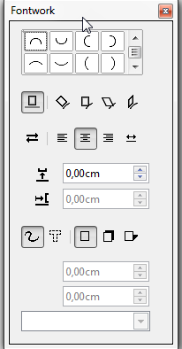
alignement et d’inclinaison du texte
orientation par rapport à la ligne (gauche, centré, droite, taille automatique)
espacement par rapport à la ligne on peut masquer ou non le contour de la ligne sur laquelle a été dessiné le texte
appliquer un contour ou une ombre en choisissant la couleur
Alignement du texte

L’objet Fontwork
Il s’agit d’appliquer à du texte des effets typographiques particuliers.

Insertion d’un effet Fontwork
8
Effet
Fontwork
Cliquer sur le bouton Galerie FontWork / barre d’outils Fontwork
La boîte de dialogue « Galerie Fontwork » apparaît à l’écran
Cliquer sur le style Fontwork à appliquer au texte
Cliquer sur « OK »
Le texte coloré apparaît dans le document comme un objet
Double-cliquer dans l’objet
Le texte « Fontwork » s’affiche dans un cadre
Supprimer le texte Fontwork puis saisir le texte sur lequel s’applique le style
Valider en appuyant sur la touche Echap
Ajuster éventuellement la taille de l’objet.

Modifier l’objet Fontwork
8
Sélectionner l’objet Fontwork
⇨La barre d’outils « Fontwork » apparaît à l’écran
Utiliser la barre d’outils pour réaliser les modifications
1 2 3 4 5

1. Ouvre la boîte de dialogue Galerie Fontwork | 4. Modifie l’alignement du contenu
2. Accès aux formes Fontwork | 5. Modifie l’espacement entre les caractères
3. Affecte la même hauteur aux caractères

ET / OU
Sélectionner l’élément
FORMAT, Objet puis cliquer sur la fonction souhaitée et appliquer les options.

Les images
La fenêtre Gallery stocke un ensemble d’images qui peuvent être insérées dans n’importe quel document.

Insérer un objet de la Gallery
8
Cliquer sur l’outil Gallery / barre d’outils Normal
La fenêtre « Gallery » est ancrée sous les barres d’outils
Pour élargir la fenêtre, pointer le bouton sur le bord inférieur de la fenêtre et glisser vers le bas.

La partie gauche de la fenêtre affiche des dossiers appelés thèmes
La partie droite affiche les objets contenus dans le thème choisi.
Cliquer sur le thème contenant l’objet à insérer.
Cliquer sur l’objet que l’on souhaite insérer, le faire glisser dans le document.
Éventuellement, modifier les dimensions de l’objet.

Modifier l’habillage de l’image
8
Sélectionner l’image
Afficher la barre d’outils Image
Utiliser les outils de la barre d’outils Image

ET/OU
FORMAT, Image
La boîte de dialogue « Image » s’affiche
Appliquer les options souhaitées.

Ajouter une image dans la Gallery
8
Afficher la fenêtre « Gallery »
Dans la partie « Thèmes », sélectionner un thème
Éventuellement, créer un thème personnel
Dans la partie « Thèmes », cliquer sur « Nouveau thème »
La boîte de dialogue « Propriétés du nouveau thème… » s’affiche
Saisir un nom de thème, cliquer sur « OK »
Placer l’image dans le document
Sélectionner l’image, puis lâcher la souris
Cliquer dans l’image, maintenir
Le curseur clignote à gauche de l’image
Glisser dans la partie droite de la fenêtre Gallery
Le pointeur de la souris s’accompagne d’un petit rectangle grisé
Lâcher.

Insertion d’images

Présentation
- Pour agrémenter la présentation d’un document ou y inclure des descriptions ou des schémas, la suite LibreOffice propose des moyens pour incorporer au texte des images ou des objets.

- Très souvent, il est nécessaire d’insérer un logo en en-tête de page ou en pied de page. C’est l’une des utilisations les plus fréquentes de l’insertion d’image.

- Les possibilités offertes sont très étendues, dont la Gallery.

- Le présent document se limitera plutôt à présenter l’incorporation d’images sous forme de fichiers images.

- Ces fichiers portent des extensions déterminées. LibreOffice accepte pratiquement tous les formats

- Les formats les plus courants sont reconnus, notamment :
BMP, JPG, GIF, PNG, TIF.

Mise en œuvre
8

Placer le curseur de la souris à l’endroit du paragraphe où l’image doit être insérée.
Pour insérer une image, il faut activer la boîte de dialogue « Insertion image » :
Menu Insertion►Image►à partir d’un fichier,
OU
Icône « à partir d’un fichier », de la barre d’outils dessin.

Naviguer dans l’arborescence des répertoires pour retrouver l’image à insérer,
dans la liste, choisir l’image à insérer. L’aperçu à gauche permet de visualiser les images,
double-cliquer sur la liste ou cliquer sur le bouton Ouvrir pour insérer.
L’image étant insérée, il est possible de lui appliquer divers effets dont principalement l’agrandissement.
Pour cela, cliquer une fois sur l’image, elle doit s’encadrer de petits carrés verts.
On peut alors en saisissant l’un des petits carrés agrandir ou rétrécir cette image avec la souris.

Lors de l’insertion d’images dans un texte, il se peut que l’image ne soit pas affichée, mais qu’à la place apparaisse l’adresse de son lien. C’est le cas en particulier d’images copiées sur Internet.
Se placer sur le cadre vide de l’image ou sur l’adresse du lien, aller dans le menu Édition ► Liens puis sélectionner le lien et cliquer sur « Déconnecter ».

Les paramètres des images
8
Après avoir sélectionné une image en appelant le menu Format ► Image…
vous obtenez une boîte de dialogue qui permet de modifier les paramètres de votre image.
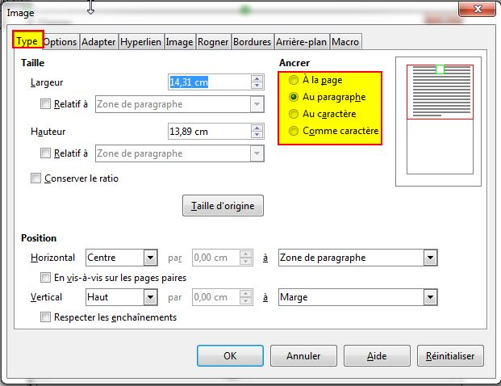

Onglet Type

Cet onglet permet de gérer :
- la taille de l’image,
- l’ancrage de l’image,
- la position de l’image.
Le choix de l’ancrage se fera en fonction du type d’image :

- À la page : pour une image positionnée dans une page et ne devant en aucun cas être déplacée (logo centré en haut d’une page par exemple).
- Au paragraphe : pour une image liée à un paragraphe et qui doit se déplacer en compagnie de ce paragraphe (l’image située au-dessus de ce texte par exemple).
- Au caractère : pour une image liée à un caractère et qui doit se déplacer en compagnie de ce caractère (on préférera utiliser l’option comme caractère).
- Comme caractère : l’image est considérée comme un caractère et sera gérée comme telle.
La zone position reprend automatiquement les valeurs en fonction du type d’ancrage et du positionnement que vous avez effectué manuellement. Par contre, il est possible d’ajuster ce positionnement en modifiant les valeurs dans l’onglet.
Certains de ces paramètres sont aussi accessibles par ailleurs :
Pour la taille de l’image, cliquer sur l’image et utiliser les petits carrés verts pour la redimensionner avec la souris.
Pour l’ancrage, le menu Format ► Ancre propose un sous-menu reprenant les choix de la boîte de dialogue.

Onglet Options
Cet onglet permet de nommer l’image et de lui associer un commentaire. Dans un document important, (1) nommer les images permet ensuite dans le Navigateur de « voyager » rapidement dans le document.
Le groupe (2) « Protéger » permet d’empêcher ou non la modification du contenu de l’image (suppression), la modification de la taille et de la position.
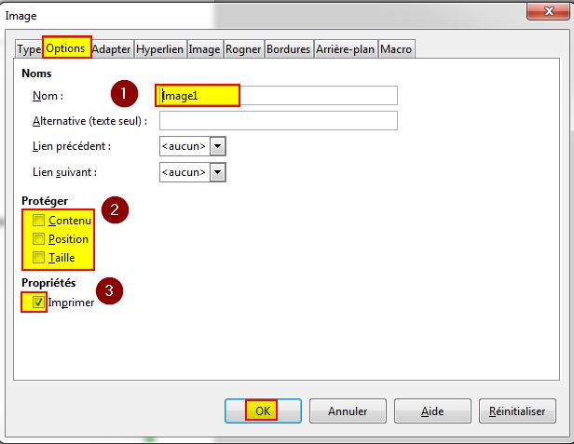
Il est aussi possible de décocher la case Imprimer (3) (cochée par défaut) et l’image ne sera pas imprimée.

Onglet Adaptation du texte
Cet onglet permet de définir le comportement de l’image et du texte environnant. Le texte peut ou non contourner l’image, passer à droite, à gauche…
On peut aussi définir l’écart entre l’image et le texte.
Le choix de la position du texte et de l’image est aussi paramétrable par le menu Format ► Adaptation du texte.

Onglet Hyperlien
Cet onglet ne sera pas utilisé dans le cadre des gros documents, il est plus spécifique à l’utilisation de LibreOffice dans le cadre de production de page Web, onglet Image.
Cet onglet permet de faire des effets miroir sur l’image sélectionnée.

Onglet Rogner
Cet onglet permet de rogner l’image sélectionnée, de modifier l’échelle et la taille de l’image.
Attention au poids des images rognées, si vous ne voulez afficher qu’une partie restreinte de l’image, il est préférable de découper cette partie dans un outil de traitement des images l’utilisation du « rognage » peut-être par contre très utile pour « nettoyer » un bord d’image comme une copie d’écran.

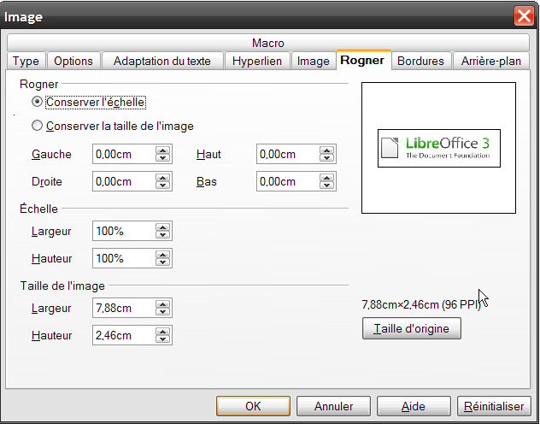
Affichage de la résolution des images bitmap en pixels par pouce

Onglets Bordure et Arrière-plan
Ces deux onglets permettent de définir une bordure et un fond à l’image sélectionnée. Ils sont semblables aux onglets Bordure et Arrière-plan présents dans le paramétrage des tableaux, des pages…

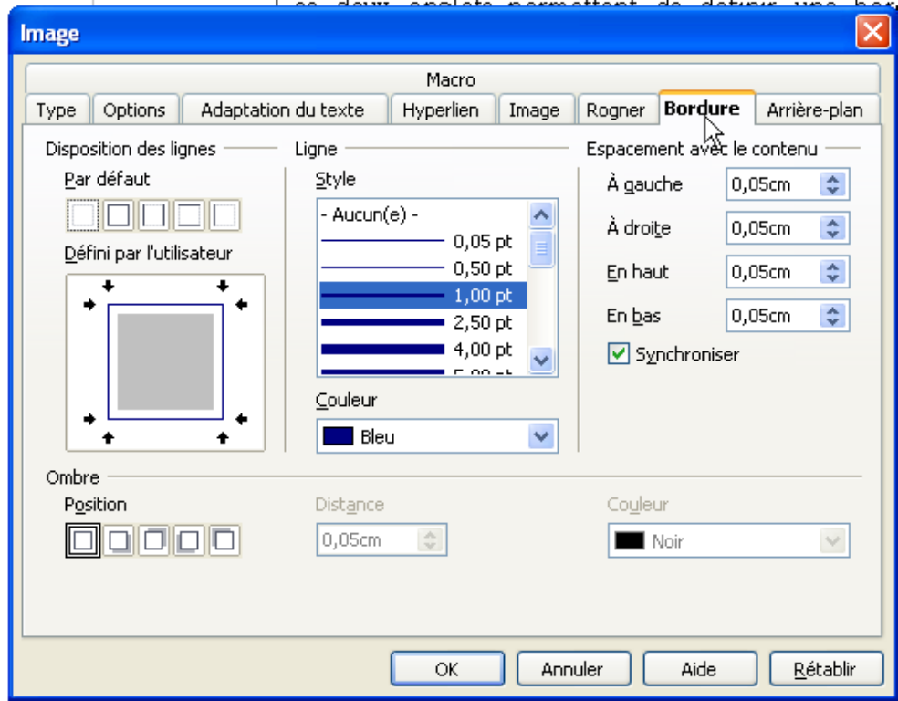
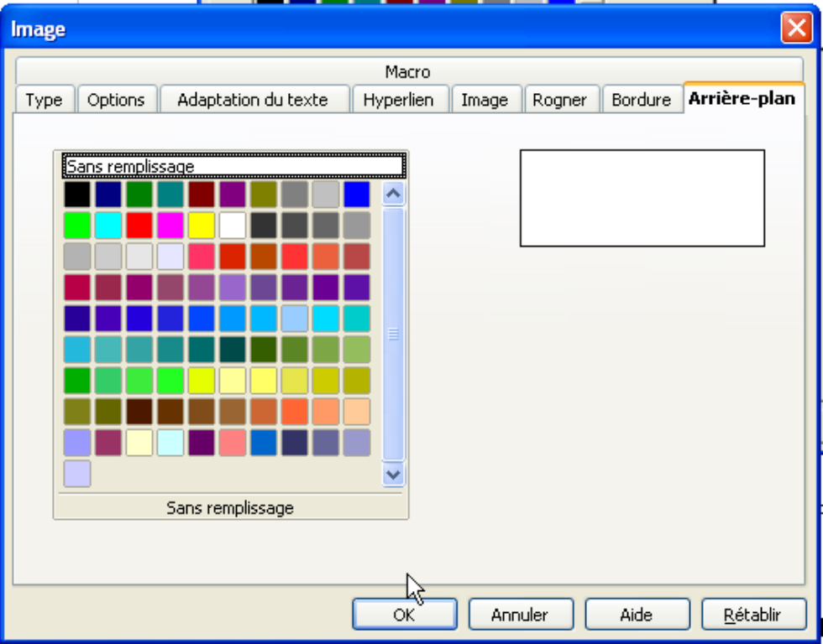
Onglet Macro
Cet onglet permet éventuellement de décrire une action suite à un clic. Il ne sera pas utilisé dans le cadre des gros documents.

Positionner
8
Le menu Format ► Positionner permet de définir, pour l’image sélectionnée sa position dans l’espace.
Ceci est utile lorsqu’on rajoute des zones textes, des flèches… à une image.

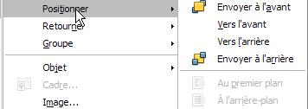

Alignement
8
Le menu Format ► Alignement permet de définir le calage de l’image horizontalement (À gauche, Centré, À droite, Justifié) et verticalement (En haut, Centre, En bas).

Légende des images
8
Le menu Insertion ► Légende permet d’ajouter des légendes numérotées de manière consécutive aux images, aux tableaux et aux objets de dessin insérés dans les documents texte.

Lorsque l’on insère une légende, l’élément sélectionné et le texte de légende sont placés dans un cadre. Pour déplacer en même temps l’élément et la légende, sélectionner le cadre et le faire glisser vers l’emplacement souhaité. Pour actualiser la numérotation des légendes après avoir déplacé le cadre, appuyez sur F9.

La boîte de dialogue est la suivante :

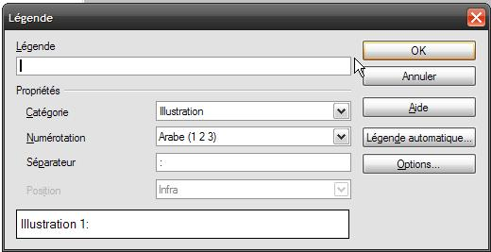

- Le texte de légende est défini dans la première cellule.

- La seconde définissant la catégorie.

- Une légende est formatée avec le style de paragraphe correspondant au nom indiqué dans la zone Catégorie. Par exemple, si on insère une légende « Tableau », le style de paragraphe « Tableau » est appliqué au texte de la légende.

- Les légendes seront utiles si vous voulez ensuite insérer une table d’index pour les images, les tableaux dans votre document (Bouton Options).

- Le Bouton Légende Automatique permet de définir par catégorie (tableau, cadre, image, etc.) si une légende est insérée automatiquement lors de son insertion dans le texte.

Éditer avec un outil externe
Nouveau menu pour les images avec des fonctionnalités associées. Possibilité d’ouvrir le fichier avec d’autres programmes.

8
Clic droit sur l’image
Sélectionner Éditer avec un outil externe

Rotation des images

Les images incorporées peuvent être pivotées facilement par incréments de 90 degrés.

8
Cliquez droit sur l’image
Sélectionnez Pivoter l’image

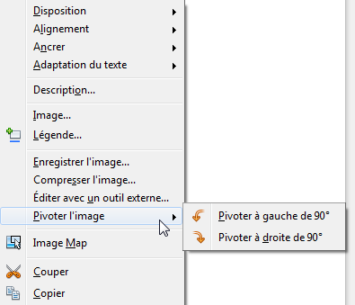

Créer une image composite
Il peut être utile d’ajouter des informations ou commentaires à une image ou un graphique, au moyen de bulle de texte par exemple.
Dans ce cas, pour obtenir une image stable, procéder de la manière suivante :

8
Composer l’image à l’aide de la barre d’outils Fichier ► Nouveau ►Dessin ;

Grouper tous ces éléments ;

Exporter l’image au format JPEG par la commande Fichier►Exporter et insérer l’image obtenue dans le traitement de texte.

On peut aussi après avoir groupé les éléments, les incorporer au texte par copier/coller. Dans ce cas, le problème est que l’on n’insère plus une image, mais un « support de travail » qui ne peut être reconnu comme image et donc servir de référence dans le navigateur.

Il semble aussi que dans ce cas la stabilité du document ne soit pas certaine.

Insertion de cadre

8
Insertion, Cadre
Les cadres de texte peuvent avoir un dégradé à l’arrière-plan.
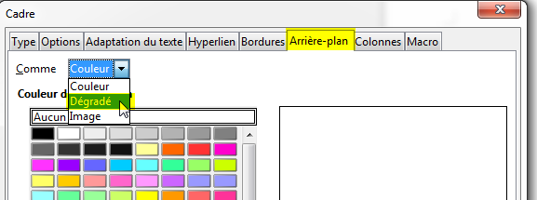
La taille des cadres peut être relative à la page ou au paragraphe.
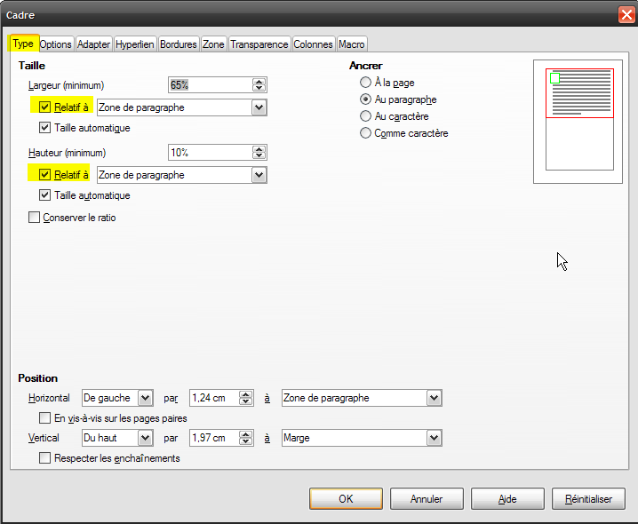
L’alignement vertical pour le contenu des cadres est désormais géré.

8
Clic droit sur le cadre
Onglet, Options, sélectionner l’alignement du contenu
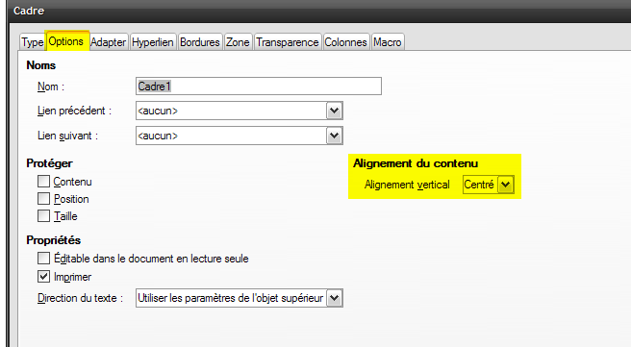

Continuer du texte d’un cadre à un autre cadre

Faire couler le texte d’une zone à une autre dans des cadres sur la même page ou sur des pages différentes.

8
Insertion de deux cadres et insertion du texte dans le 1er cadre
Le cadre est trop petit pour afficher tout le texte, LibreOffice le signale par le triangle rouge en bas à droite
pour faire couler le texte dans le cadre suivant sélectionner le 1er cadre
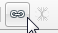
sélectionner l’outil « enchaîner les cadres » de la barre Outils cadre
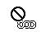
le curseur se transforme, les maillons de la chaîne indiquent que la liaison est en cours
amener le curseur sur le second cadre puis faire un clic droit sur la souris
le texte coule automatiquement et s’adapte au redimensionnement des cadres
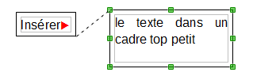

Logo module graphique Python
C’est un mécanisme de génération de graphisme vectoriel avec le langage Logo W, un outil simple.

La barre d’outils permet à l’intérieur d’un document Writer d’ajouter des dessins réalisés à partir d’une ligne de commande. D’où la barre d’outils dédiée qui permet la programmation de la petite tortue.
8
Affichage, Barre d’Outils, Logo
contient le déplacement de la tortue, l’arrêt et le démarrage du programme, origine et effacer l’écran ainsi que des icônes pour la mise en évidence de la syntaxe/traduction et une barre de saisie (ligne de commande).

Icônes de déplacement de la tortue
Elles sont équivalentes aux commandes Logo “FORWARD 10”, “BACK 10”, “LEFT 15”, “RIGHT 15”. Cliquer sur l’une de ces icônes mettra le focus sur la forme de la tortue en faisant défiler la page à sa position.

Démarrage et arrêt du programme
Cliquez sur l’icône « démarrer » pour exécuter le texte du document Writer comme un programme LibreLogo.
Cliquez sur l’icône « arrêter » pour arrêter l’exécution du programme.

Origine
Cliquez sur l’icône « origine » pour réinitialiser la position et les paramètres de la tortue.

Effacer l’écran
Cliquez sur l’icône « effacer l’écran » pour supprimer les objets de dessin du document.

Ligne de commande
Appuyez sur Entrée dans la ligne de commande pour exécuter son contenu. Pour arrêter le programme, utilisez l’icône « arrêter ».
Maintenez la touche Entrée pour répéter la ligne de commande, par exemple, dans la séquence de commande suivante :
FORWARD 200 LEFT 89
Pour réinitialiser la ligne de commande, cliquez trois fois dedans ou appuyez sur Ctrl+A pour sélectionner les commandes précédentes et saisissez les nouvelles commandes.

Mise en évidence de la syntaxe/traduction
Cela étend et met en majuscule les commandes Logo dans le document Writer. Modifiez la langue du document (Outils – Options – Paramètres linguistiques – Langues – Occidentales) et cliquez sur cette icône pour traduire le programme Logo dans la langue sélectionnée.

Édition du programme
Les dessins et les programmes LibreLogo utilisent le même document Writer. Le canevas LibreLogo est sur la première page du document Writer. Vous pouvez insérer un saut de page avant les programmes LibreLogo et définir la mise en page sur 2 colonnes/la taille de police afin d’avoir une mise en page confortable sur deux pages de la programmation LibreLogo : la page gauche (première page) est le canevas, la page droite (seconde page) est pour les programmes Logo.

Filigrane
Les filigranes sont des images ou du texte que l’on place à l’arrière-plan.
8
Cliquer sur l’icône Gallery de la barre d’outils standard

Choisissez le thème Filigrane

Cliquez droit sur le filigrane choisi, puis Sélectionnez

Ajouter ► Arrière-plan ► Page

À partir d’une image existante

1. Créer un filigrane sur « toutes les pages » à partir d’une image existante :

Dans le menu Format → Page

Une fenêtre s’affiche → Cliquez sur l’onglet « Arrière-plan »

Dans le groupe « Comme » Sélectionnez dans le menu déroulant « Image »
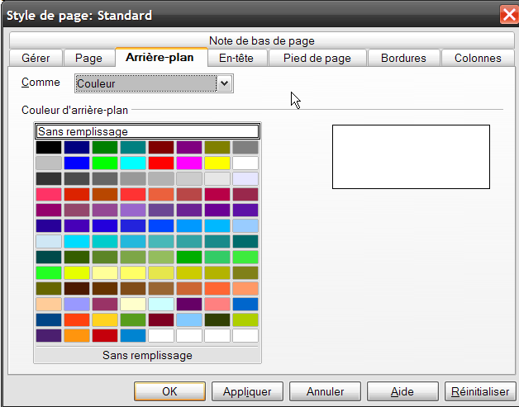

Dans le groupe « Fichier » Cliquez sur « Parcourir » une nouvelle fenêtre s’affiche
Recherchez votre image et cliquez sur « Ouvrir »
Dans le groupe « Type » choisissez Cochez la Position (centrer, en bas à gauche, en bas à droite…)
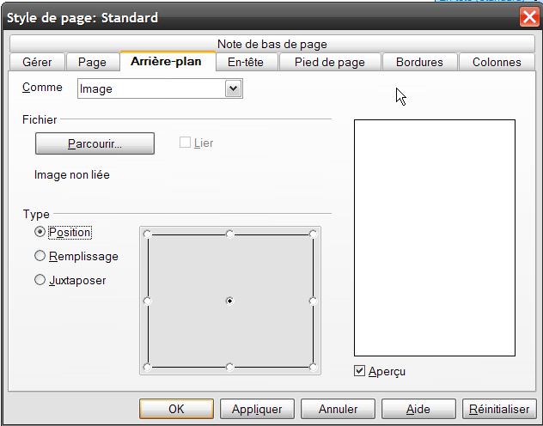
Cliquez sur « OK », maintenant l’image est insérée sur toutes les pages, en filigrane.

Supprimer un filigrane :
8
Dans le menu Format Sélectionnez Page
Cliquez sur l’onglet Arrière-plan
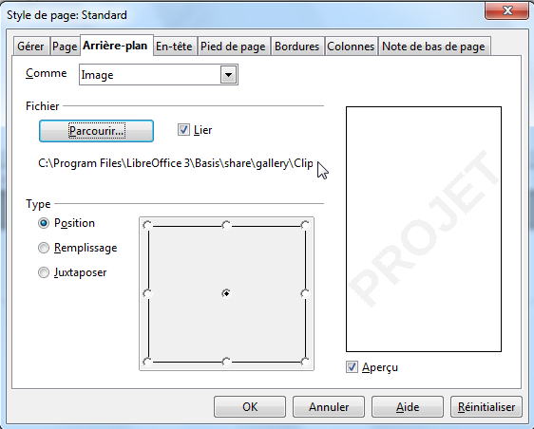
et Cliquez sur Couleur et OK
L’arrière-plan est supprimé.

Liste des raccourcis clavier généraux de LibreOffice
Raccourci clavier | Effet
Touche Entrée | Dans une boîte de dialogue, active le bouton ayant le focus.
Échap | Interromps l’action ou ferme la boîte de dialogue. Dans l’aide de LibreOffice : remonte d’un niveau.
Espace | Active ou désactive la case à cocher dans une boîte de dialogue.
Touches fléchées | Modifie le champ de contrôle actif dans la section d’options d’une boîte de dialogue.
Tab | Active la zone ou l’élément suivant d’une boîte de dialogue.
Maj+Tab | Met en évidence la section ou l’élément qui précède dans une boîte de dialogue.
Alt+Flèche vers le bas | Dans une boîte de dialogue, ouvre de la liste du champ de contrôle sélectionné. Ce raccourci s’applique aussi bien aux zones de liste qu’aux boutons dotés d’un menu Pop-Up. Refermez une liste ouverte en appuyant sur la touche Échap.
Suppr | Supprime les objets sélectionnés vers la corbeille.
Maj+Suppr | Supprime définitivement des objets sélectionnés sans passer par la corbeille.
RetArr | Dans l’affichage d’un dossier : retour au niveau supérieur
Ctrl+M | Supprime le formatage direct du texte ou des objets sélectionnés, comme dans Format – Formatage par défaut
Ctrl+Tab | Lorsque le curseur est placé au début d’un en-tête, un onglet est inséré.
Entrée (si un objet OLE est sélectionné) | Active l’objet OLE sélectionné.
Entrée (si un objet de dessin ou un objet texte est sélectionné) | Active le mode de saisie de texte.
Ctrl+O | Ouvre un document.
Ctrl+S | Enregistre le document actif.
Ctrl+N | Crée un nouveau document.
Maj+Ctrl+N | Ouvre la boîte de dialogue Modèles et documents.
Ctrl+P | Imprime le document.
Ctrl+Q | Quitte l’application.
Ctrl+X | Coupe les éléments sélectionnés.
Ctrl+C | Copie les éléments sélectionnés.
Ctrl+V | Copie depuis le presse-papiers.
Ctrl+Alt+Maj+V | Colle du texte non formaté à partir du presse-papiers. Le texte est collé en utilisant le format qui est présent au point d’insertion.
Ctrl+Maj+V | Ouvre la boîte de dialogue Collage spécial.
Ctrl+A | Sélectionne tout.
Ctrl+Z | Annule la dernière action.
Ctrl+Y | Répète la dernière action.
Ctrl+Maj+Y | Répète la dernière commande.
Ctrl+F | Appelle la boîte de dialogue Rechercher & Remplacer.
Ctrl+Maj+F | Recherche le dernier terme recherché saisi.
Ctrl+Maj+J | Bascule la vue entre les modes Plein écran et Normal dans Writer ou Calc.
Ctrl+Maj+R | Redessine l’affichage du document.
Maj+Ctrl+I | Activer ou désactiver le curseur de sélection dans un texte en lecture seule.
Ctrl+I | L’attribut Italique est appliqué à la zone sélectionnée (également pour le mot sur lequel le curseur est placé).
Ctrl+B | L’attribut Gras est appliqué à la zone sélectionnée (également pour le mot sur lequel le curseur est placé).
Ctrl+U | L’attribut Souligné est appliqué à la zone sélectionnée (également pour le mot sur lequel le curseur est placé).

Raccourcis clavier incluant des touches de fonction
Raccourcis clavier | Effet
F1 | Lance l’aide de LibreOffice  Dans l’aide de LibreOffice : va à la page principale de l’aide.
Maj+F1 | Aide contextuelle
Maj+F2 | Active l’infoballon correspondant à la commande, à l’icône ou au contrôle sélectionné.
Ctrl+F4 ou Alt+F4 | Ferme le document actif (quitter LibreOffice lorsque le dernier document ouvert a été refermé)
F6 | Placer le focus dans la fenêtre suivante (par exemple, document / vue des sources de données)
Maj+F6 | Définit le focus dans la sous-fenêtre précédente.
F10 | Active le premier menu (menu Fichier)
Maj+F10 | Ouvre le menu contextuel.

Raccourcis clavier de la Gallery
Raccourcis clavier | Résultat
Tab | Permet de se déplacer d’une zone à l’autre.
Maj+Tab | Permet de se déplacer d’une zone à l’autre (vers l’arrière)

Raccourcis clavier de la zone Nouveau thème de la Gallery :
Raccourcis clavier | Résultat
Flèche vers le haut | Déplace la sélection d’une position vers le haut.
Flèche vers le bas | Déplace la sélection vers le bas.
Ctrl+Entrée | Ouvre la boîte de dialogue Propriétés.
Maj+F10 | Ouvre un menu contextuel.
Ctrl+U | Actualise le thème sélectionné.
Ctrl+R | Ouvre la boîte de dialogue Saisie du titre.
Ctrl+D | Supprime le thème sélectionné.
Insérer | Insère un nouveau thème

Raccourcis clavier de la zone d’aperçu de la Gallery :

Raccourcis clavier | Résultat
Accueil | Passe directement à la première entrée.
Fin | Passe directement à la dernière entrée.
Flèche vers la gauche | Sélectionne l’élément suivant de la Gallery, situé sur la gauche.
Flèche vers la droite | Sélectionne l’élément suivant de la Gallery situé sur la droite.
Flèche vers le haut | Sélectionne l’élément suivant de la Gallery, situé au-dessus.
Flèche vers le bas | Sélectionne l’élément suivant de la Gallery, situé au-dessous.
Page précédente | Fait défiler d’un écran, vers le haut.
Page suivante | Fait défiler d’un écran vers le bas.
Ctrl+Maj+Inser | Insère l’objet sélectionné sous forme d’objet lié dans le document actif.
Ctrl+I | Insère une copie de l’objet sélectionné dans le document actif.
Ctrl+T | Ouvre la boîte de dialogue Saisie du titre.
Ctrl+P | Passe de la vue des thèmes à la vue des objets, et inversement.
Barre d’espace | Passe de la vue des thèmes à la vue des objets, et inversement.
Entrée | Passe de la vue des thèmes à la vue des objets, et inversement.
Revenir en arrière (dans l’affichage des objets uniquement) | Revient à l’aperçu principal.

Raccourcis clavier pour les objets de dessin.
Raccourcis clavier | Résultat
Sélectionnez la barre d’outils en appuyant sur F6. Pour sélectionner une icône de la barre d’outils, utilisez la flèche vers le bas et la flèche vers la droite, puis appuyez sur Ctrl+Entrée | Insère un objet de dessin.
Sélectionnez le document en appuyant sur Ctrl+F6 et appuyez sur la touche Tab | Sélectionne un objet de dessin.
Tab | Sélectionne l’objet de dessin suivant.
Maj+Tab | Sélectionne l’objet de dessin précédent.
Ctrl+Origine | Sélectionne le premier objet de dessin.
Ctrl+Fin | Sélectionne le dernier objet de dessin.
Échap | Termine la sélection d’un objet de dessin.
Échap (en mode Sélection de poignée) | Quitte le mode Sélection de poignée et revient au mode Sélection d’objet.
Flèche vers le haut / vers le bas / vers la gauche / vers la droite | Déplacer le point sélectionné (les fonctions de capture à la grille sont désactivées provisoirement, mais les points d’extrémité sont néanmoins capturés les uns aux autres).
Alt + Flèche vers le haut / vers le bas / vers la gauche / vers la droite | Déplace d’un pixel l’objet de dessin sélectionné (en mode Sélection)  Modifie la taille d’un objet de dessin (en mode Sélection de poignée)  Fait pivoter un objet de dessin (en mode Rotation)  Ouvre la boîte de dialogue des propriétés d’un objet de dessin.  Active le mode Sélection de point pour l’objet de dessin sélectionné.
Barre d’espace | Sélectionner un point d’un objet de dessin (en mode Sélection de point)/Annuler la sélection.  Le point sélectionné clignote une fois par seconde.
Maj+Barre d’espace | Sélectionner un point supplémentaire en mode Sélection de point.
Ctrl+Tab | Sélectionner le point suivant de l’objet de dessin (en mode Sélection de point)  En mode Rotation, vous pouvez aussi sélectionner le centre de rotation.
Maj+Ctrl+Tab | Sélectionne le point précédent de l’objet de dessin (en mode Sélection de point)
Ctrl+Entrée | Insère un nouvel objet de dessin dont les dimensions correspondent à la taille par défaut, au centre de l’affichage actif.
Ctrl+Entrée au niveau de l’icône Sélection | Active le premier objet de dessin du document.
Échap | Quitte le mode Sélection de point. L’objet de dessin est sélectionné ensuite.  Éditer un point d’un objet de dessin (en mode Édition de point)
N’importe quelle touche alphabétique ou numérique | Si un objet de dessin est sélectionné, passe en mode Édition et place le curseur à la fin du texte dans l’objet de dessin. Un caractère imprimable est inséré.
Alt lors de la création ou le redimensionnement d’un objet d’image. | La position du centre de l’objet est fixe.
Touche Maj pendant la création ou le redimensionnement d’un objet | Le ratio de la largeur de l’objet à la hauteur est fixé.



Nouveauté de la version 4
Nouveauté de la version 4.3
de la version 4.3
Nouveauté de la version 4.2
Nouveauté de la version 4.3
Nouveauté de la version 4.2
Nouveauté de la version 4
Nouveauté de la version 4
Nouveauté de la version 4
Nouveauté de la version 4.3
Nouveauté de la version 4

